**نظـــــام ادارة الفنــــــادق العــائمــــــة**

**دليل المستخدم**

1. **التسكين** 
   * 1. **تسكين النزلاء**
     2. **شيكات الخدمات وتشمل (المغسلة – التليفونات – الانترنت – المساج - المديا)**
     3. **حساب النزلاء والمغادرة**
2. **شيكات البار**
3. **شيكات المطعم**
4. **المخازن**
5. **حسابات المخازن**

**التسكين :(Housing)**

الدخول باسم المستخدم وكلمة السر الخاصة بمستخدم الاستقبال وتكون الشاشة الرئيسة كالاتى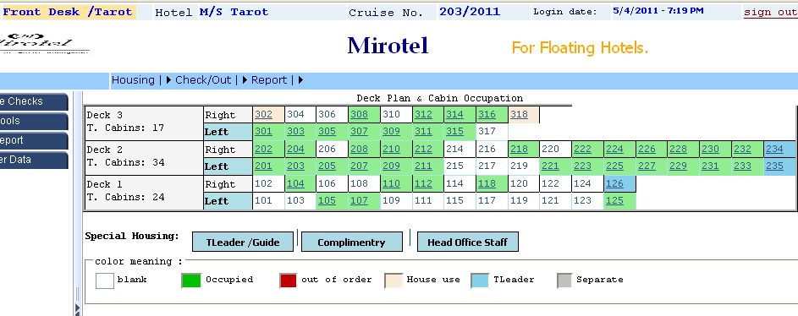

1. **اضافة ملفات النزلاء (Group Housing)**

* قائمة تسكين => ملفات النزلاء “Housing => group Housing” فتظهر قائمة بجميع ملفات النزلاء التى تم إضافتها خلال الرحلة مع امكانية اضافة ملف جديد من " New Guest Group"

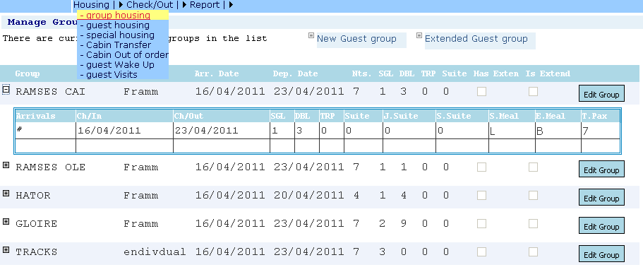

**اضافة ملف جديد (Add new Guest Group)**

**يتم تحديد البيانات الاساسية للملف وهى :-**

1. **رقم الملف مكون من 4 أرقام (ترتيب الملف فى الشهر)/ رقمين (رقم الشهر)/رقمين(اخر رقمين فى السنة)**
2. **Agent Name (اسم الوكيل)**
3. **تاريخ الوصول والمغادرة (لازم تكون بين تاريخ بداية ونهاية الرحلة ) , تاريخ المغادرة بعد تاريخ الوصول**
4. **الملف له ليالى مرحلة**
5. **تحديد نوع "Board [Full Board /All Inclusive]" للملف**
6. **اسم الملف**
7. **عدد الغرف المحجوزة للملف**

**ملحوظة :-**

* **بعد حفظ الملف يمكن اضافة مجموعة من النزلاء على الملف حيث ان النزلاء على نفس الملف يختلفلوا فى تواريخ الوصول والمغادرة ويتم ذلك من خلال قائمة => تسكين => تسكين ملفات النزلاء => تحديد الملف المطلوب اضافة مجموعة من النزلاء عليه ثم الضغط على زر "Edit Group"**
* **“Edit Group” يمكن تعديل البيانات الاساسية للملف ماعدا تاريخ الوصول والمغادرة**
* **يمكن تعديل المجموعات المضافة على الملف**
* **اضافة مجموعة من النزلاء على الملف وتشمل تحديد (تاريخ الوصول والمغادرة – عدد الغرف – وجبة الوصول والمغادرة)**

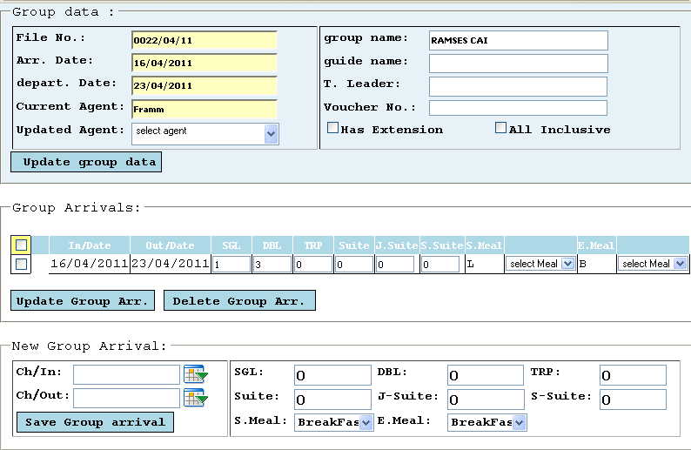

1. **تسكين النزلاء(Guest Housing)**

**من الشاشة الرئيسية "Deck Plan" ويمكن الوصول اليها من خلال الضغط على "Home" او الضغط عل قائمة "Housing" يمكن الضغط على اى كابينة خالية "لونها أبيض"**

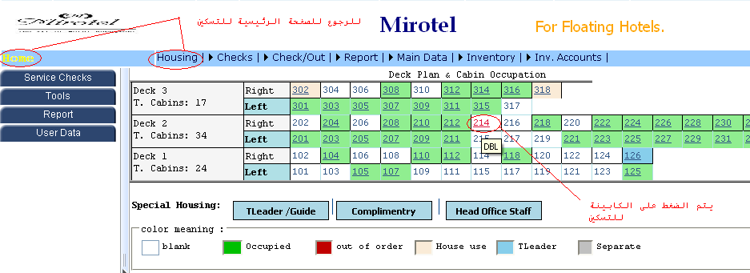

**بعد تحديد الكابينة المطلوب تسكينها يتم تحديد البيانات الاساسية للفوليو (اسم الملف – نوع "Board" طريقة الحساب – معه أطفال ام لا) , وبعد ذلك يتم تحديد البيانات الاساسية لأول نزيل فى الكابينة وتشمل (رقم الحجز – الاسم – الجنسية – تاريخ الميلاد – رقم جواز السفر)**

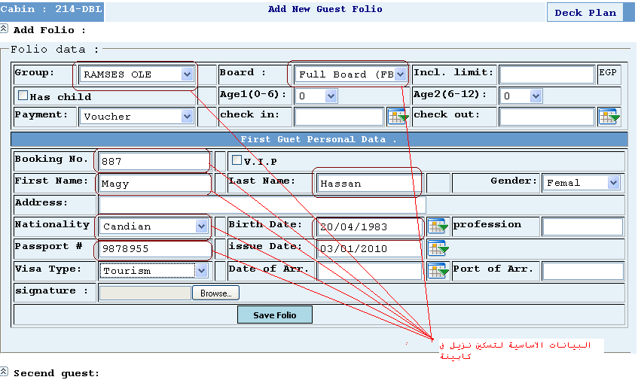

**بعد الضغط على حفظ الفوليو => يتم أخذ رقم مسلسل للفوليو من النظام وتظهر شاشة اخرى يتم من خلالها اضافة البيانات الاساسية لباقى النزلاء , ونلاحظ تغيير لون الكابينة على "Deck Plan" الى اللون الاخضر**

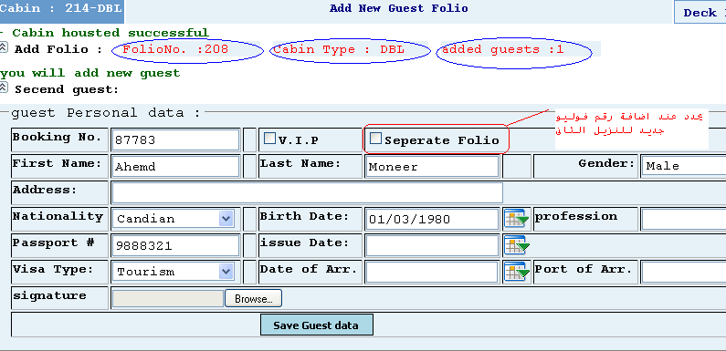

**ملحوظة :-**

* **نلاحظ فى الشاشة السابقة ظهور => رقم الفوليو – نوع الكابينة – عدد النزلاء الذين تم تسكينهم على الكابينة**
* **التسكين الفعلى للكابينة يتم حسابه من خلال عدد النزلاء الذين يتم تسكينهم على الكابينة مثال "عند اضافة اول نزيل يكون التسكين الفعلى للكابينة "SGL" وعند اضافة النزيل الثانى يصبح التسكين الفعلى "DBL" وعند اضافة النزيل الثالث يصبح التسكين الفعلى "TRP" " .**
* **عندما يكون تاريخ وصول ومغادرة النزيل هو نفسه تاريخ الوصول والمغادرة للملف المضاف عليه => نترك تواريخ " Check in / Check out dates" عند تحديد البيانات الاساسية للفوليو , ولكن عند اختلاف اى التاريخين يتم تحديد التاريخ المختلف**
* **فى الوضع الافتراضى جميع النزلاء فى نفس الكابينة يكون لهم رقم فوليو واحد يتم تحميل جميع الشيكات عليه ويتم الحساب عليه , ولكن عند طلب مجموعة من النزلاء فى نفس الكابينة ان يكون لكل واحد رقم فوليو مستقل يتم تحميل شيكاته عليه وايضا يتم الحساب على الفوليو الخاص به => يتم ذلك من خلال تحديد "Separate Folio" عند اضافة بيانات النزيل الثانى فيتم تسكينه على نفس الكابينة ولكن برقم فوليو مستقل , ونفس الشىء عند اضافة بيانات النزيل الثالث**
* **يمكن اضافة كل نزيل على نفس الكابينة برقم فوليو مستقل بحد أقصى "3 فوليو "**

**لمتابعة النزلاء الموحودين على ملف محدد يتم ذلك من خلال قائمة "تسكين" => "تسكين النزلاء" فتظهر قائمة بالملفات التى تم اضافتها خلال الرحلة وعند الضغط على اى ملف تظهر بيانات النزلاء الذين تم تسكينهم على الملف من حيث (رقم الفوليو – رقم الكابينة – نوع "Board"- اسماء النزلاء – عدد النزلاء فى الكابينة – تاريخ الوصول والمغادرة – هل النزيل تم مغادرته ام لا)**

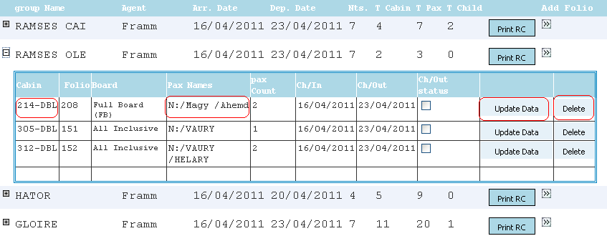

**يمكن تعديل بيانات النزلاء على مستوى كل كابينة من خلال**

**"Delete"**

**يمكن حذف بيانات أحد (او جميع )النزلاء من كابينة , ولكن لابد من البدء بحذف النزيل الاخير أولا**

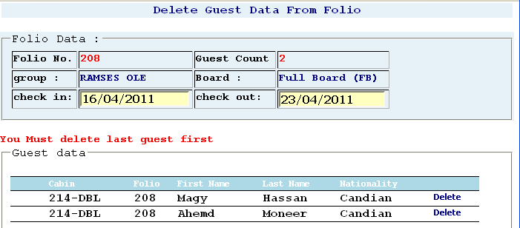

**"Update Data"**

**يمكن تعديل البيانات الاساسية للفوليو من حيث (اسم الملف – نوع "Board"- لديه اطفال ام لا) ماعدا تاريخ الوصول والمغادرة للنزيل , كما يمكن تعديل البيانات الاساسية للنزلاء .**

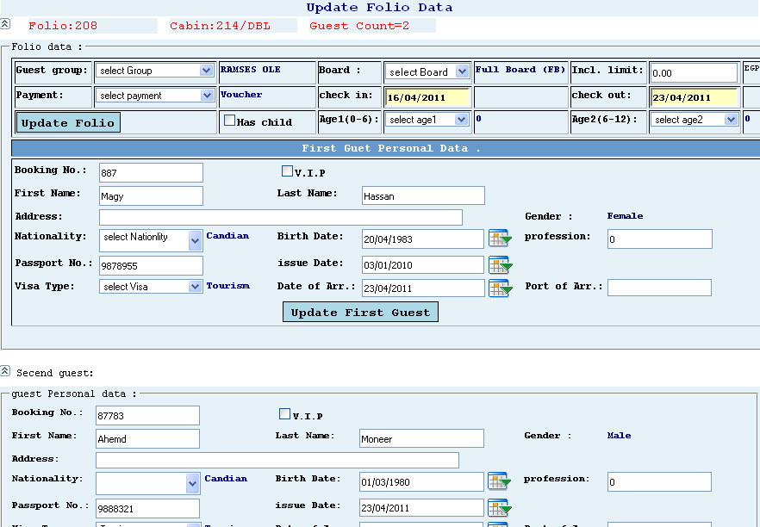

1. **تسكين المرشدين والمجموعات الخاصة :(Special group Housing)**

* **عند بداية لرحلة جديدة يتم اضافة 3 ملفات خاصة تلقائيا من النظام هم :-**

## ملف (Tour Leader& Guide) خاص بجميع المرشدين ( مصريين – اجانب )

## ملف (Complimentary) الخاص ب الضيافات

## ملف (Head Office Staff) الخاص بالعاملين من شركة جرانا او ميروتل , ويتم تحديد نسبة الخصم و Rate Per Night] [ لكل فوليو .

* **من الشاشة الرئيسية " Deck Plan " يتم الضغط على زر "TLeader/Guide" فتظهر شاشة يتم من خلالها تسكين المرشدين**
* **يتم تحديد بيانات الفوليو من حيث (رقم الكابينة – المجموعة المرافق لها المرشد – تاريخ الوصول والمغادرة فى حالة الاختلاف عن تاريخ بداية ونهاية الرحلة ) كما يتم تحديد البيانات الاساسية لاول مرشد يتم تسكينه فى الكابينة , بعد الحفظ تضهر شاشة يتم من خلالها تسكين باقى المرسدين على نفس الكابينة بحد أقصى 3 مرشدين فى الكابينة .**

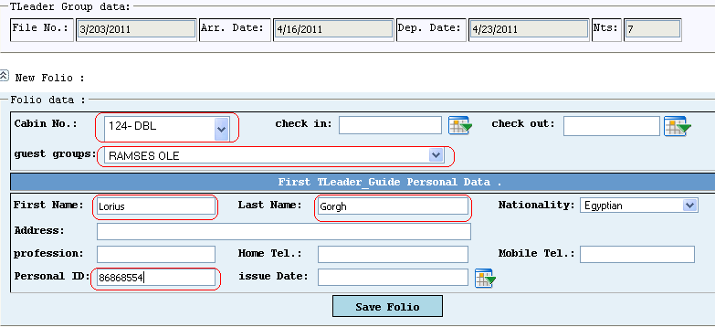

**لمتابعة بيانات المرشدين الذين تم تسكينهم من خلال قائمة "تسكين"=> "تسكين المجموعات الخاصة" فتظهر قائمة بالمجوعات الخاصة**

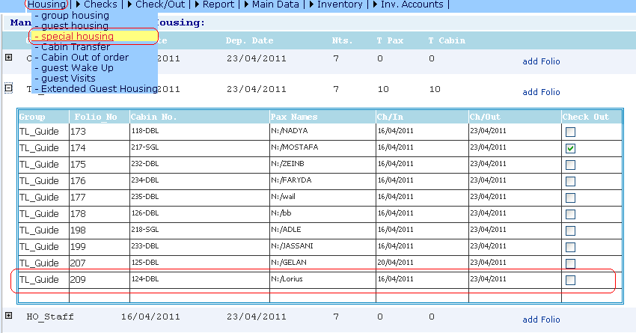

1. **ملفات النزلاء التى لها ليالى مرحلة :-**

## يتم اضافة الملف فى الرحلة الاولى من اضافة ملف جديد مع تحديد ان هذا الملف له ليالى مرحلة فى البيانات الاساسية للملف ( Has Extension )

## فى الرحلة التالية يتم اضافة ملف مرحل ويتم تحديد الملف الذى له ليالى مرحلة من الرحلة السابقة فتظهر جميع البيانات الاساسية ويتم تحديد تاريخ الوصول والمغادرة فقط ضمن الرحلة الجديدة

## يتم تسكين النزلاء فى الرحلة الاولى من خلال "Deck Plan" وتحديد الكبائن وبيانات الفوليو وادخال البيانات الاساسية لكل نزيل كما يحدث عند تسكين اى نزيل (البيانات الاساسية للنزلاء يتم ادخالها مرة واحدة فقط)

## فى الرحلة التالية يتم عمل "Recreation" للفوليوهات الجديدة على نفس الكبائن القديمة ونفس بيانات النزلاء وذلك من خلال قائمة "تسكين"=> "Extend Guest Folio" .

## يتم حساب النزيل فى هذه الحالة مرة واحدة فى الرحلة الثانية ويتم طباعة ال 2 فوليو ويتم الحساب على اجمالى المبلغ الموجود فى ال 2 فوليو , ولكن لا يتم ترحيل الفوليوهات حيث ان كل فوليو يتم تحميل المصروفات والايراد الخاص به على الرحلة الموجود بها .

1. **نقل نزيل من كابينة الى كابينة اخرى :(Cabin Transfer)**

**من قائمة "تسكين"=> "تغيير كابينة" , بعد نقل النزيل يتغير لون الكابينة الجديدة الى اللون الاخضر وتصبح الكابينة القديمة لونها ابيض اى خالية ويمكن تسكينها .**

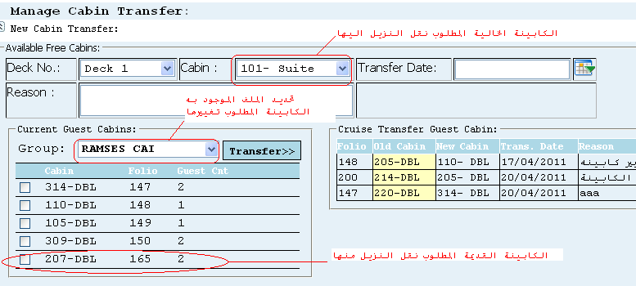

1. **تحديد كابينة خارج الخدمة :(Cabin Out of Order)**

**من قائمة "تسكين"=> "كابينة خارج الخدمة" , وبعد تحديد الكابينة خارج الخدمة يتغير لوها الى اللون الاحمر ولا يمكن تسكينها الى بعد تحديد رجوع هذة الكابينة الى العمل والسبب**

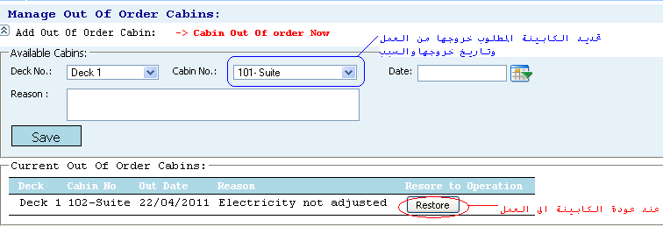

1. **إدخال مواعيد تنبية النزلاء (Guest Wake up)**

**من قائمة "تسكين "=> "تنبيه النزلاء" , يتم تحديد التاريخ والوقت وتحديد النزلاء المطلوب عمل تنبيه لهم**

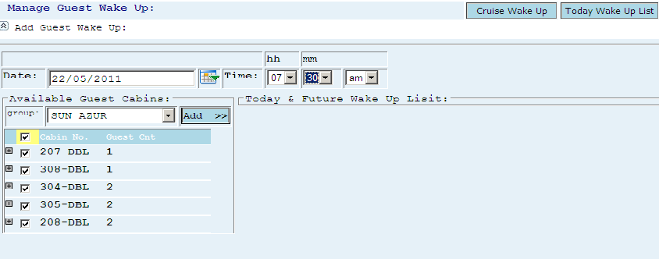

1. **إدخال زيارات النزلاء : (Guest Visits)**

* **من قائمة "تسكين" => "زيارات النزلاء" تظهر قائمة بأسماء الزيارات التى تم اضافتها خلال الرحلة ولاضافة زيارة جديدة يتم الضغط على "New Visit"**

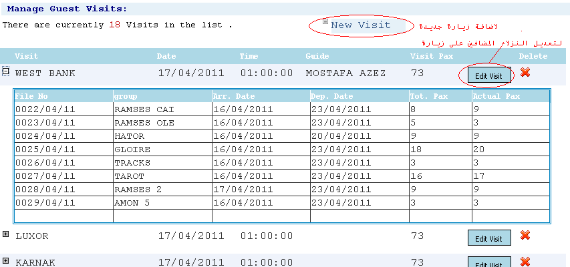

* **يتم تحديد البيانات الاساسية للزيارة وهى (اسم الزيارة –التاريخ – الوقت –المرشد المرافق للنزلاء فى الزيارة) ثم بعد ذلك يتم تحديد النزلاء القائمين بالزيارة**

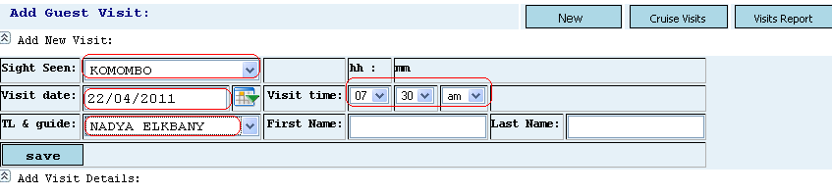

* **يمكن تعديل (هل الزيارة ضمن البرنامج السياحى او اختيارى)للنزلاء المضافين على زيارة او حذف نزيل من زيارة**
* **وكذلك يمكن عرض تقرير زيارات الرحلة او تقرير الزيارات المفصل**

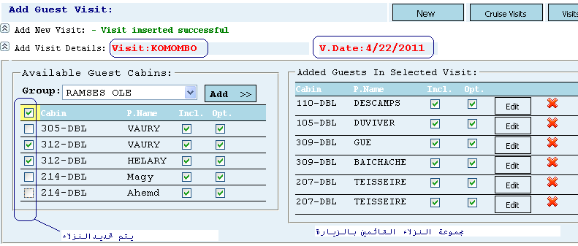

1. **حساب النزلاء والمغادرة [Guest Check/Out & Payment]**

* **يتم تحديد الكابينة المطلوب عمل [check/out] لها وطباعة الفوليو الخاص بها وايضا يمكن طباعة [Checks Sheet report] وهذا التقرير يعطى جميع الشيكات (البار – المطعم – الخدمات) الخاصة بالكابينة المحددة**
* **يتم حساب قيمة الفوليو المطلوب سداده بهذه العملات (الجنية المصرى – الدولار الامريكى – اليورو – الجنيه الاسترلينى )**
* **طرق السداد :-**

**- الكاش (يمكن الدفع بعملة واحدة او مجموعة من العملات السابقة)**

**- الفيزا (يتم تحديد رقم الفيزا – تاريخ الانتهاء – الاسم – Point of Sale number )**

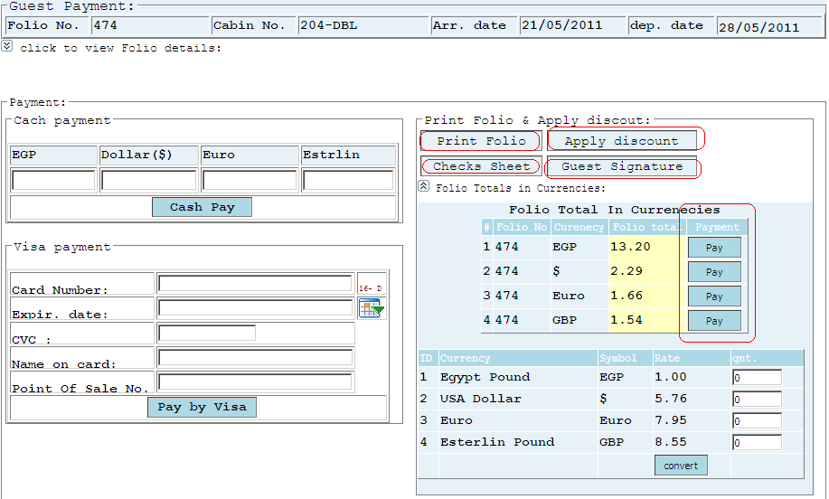

* **بعد سداد قيمة الفوليو يتم اصدار فاتورة بها بيانات النزيل (الاسم - رقم الفوليو – رقم الكابينة – المجموعة التابع لها – تاريخ الوصول والمغادرة – المبلغ الذى تم سداده ونوع العملة)**
* **يمكن عمل خصم على اجمالى الفوليو بقيمة تتراوح من (0- 100%) من قيمة الفوليو**
* **بعد السداد تصبح الكابينة خالية ويمكن تسكينها مرة اخرى**

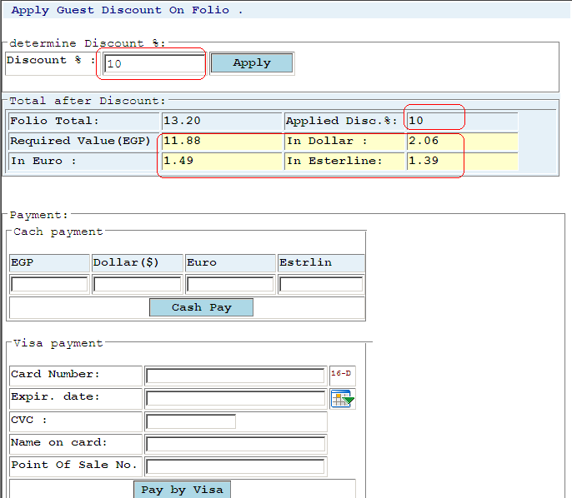

1. **شيكات الخدمات (Service Check)**

**وتشمل (Laundry, Telephone,Internet,Massage, Media)**

1. **انواع الشيكات هى [Guest Check – Cash Check- Check without Cabin]**
2. **جميع الشيكات تأخذ رقم مسلسل من النظام وكذلك تاريخ النظام هو تاريخ اضافة الشيك**
3. **يتم اضافة 10% ضريبة مبيعات , صفر % نسبة خصم على اجمالى الشيك**
4. **عند عمل تأكيد للشيك يتم تحميل قيمة الشيك على الفوليو الخاص بالكابينة المضاف عليها**
5. **يمك تعديل العناصر الموجودة بالشيك من خلال [Edit check Items] وعند التعديل يتم تعديل قيمة الشيك المعدل على الفوليو الخاص بالكابينة المضاف عليها**
6. **عند عمل Check without Cabinيتم اضافة شيك بدون كابينة وهذا يكون فى اول يوم وصول للنزلاء وعند معرفة رقم الكابينة , يتم عمل تعديل لبيانات الشيك فقط والتى تشمل رقم الكابينة والفوليو الخاص بالكابينة فقط .**
7. **يمكن طباعة الشيكات اى عدد من المرات**

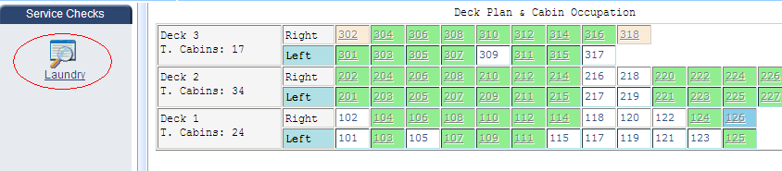

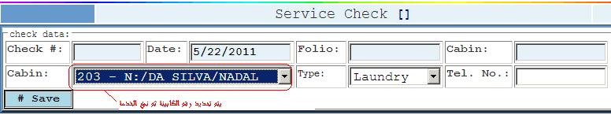

**يتم تحديد رقم الكابينة ونوع الخدمة وبعد ذلك يتم ادخال بيانات العناصر المجودة فى الشيك من حيث (يتم ادخال الكود فيظهر الاسم تلقائيا وادخال الكمية وبعد الحفظ يظهر اسم الصنف – الكمية – سعر الوحدة - الاجمالى)**

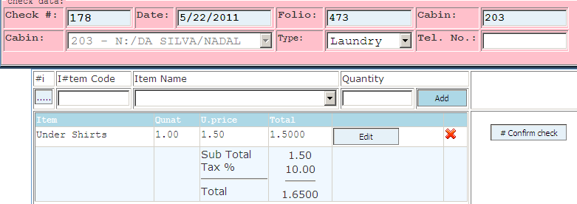

**ملحوظة :**

1. **تعديل "Board or Group Name " على مستوى نزيل او مجموعة من النزلاء مرة واحدة**

* **يتم ذلك من خلال قائمة "Tools" => "Guest Transfer"**
* **يتم تحديد الملف الموجود به النزلاء المطلوب تغيير "Board / Group" لهم ثم يتم تحديد النزلاء (يمكن تحديد جميع النزلاء مرة واحدة) ويتم اختيار "Board for Board Transfer" او "New Group for Group Transfer"**

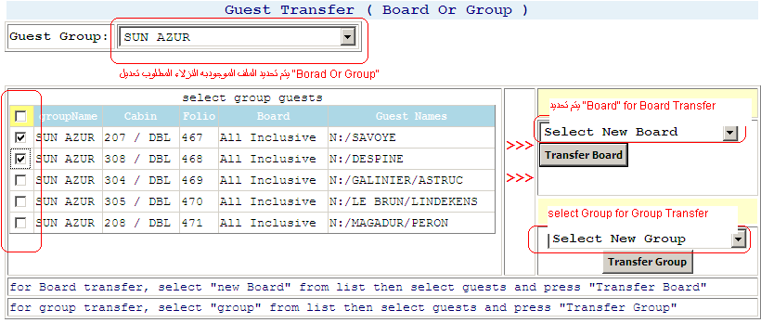

1. **يمكن اضافة بيانات نزيل على كابينة من خلال قائمة "Tools" => "Add Guest Data"**
2. **يمكن اضافة بيانات مرشد(او نزيل من المجموعات الخاصة) على كابينة من خلال قائمة "Tools" => "Add special Guest Data"**

**التقارير :-**

1. **View Actual Guest Housing**

**يعرض جميع ملفات النزلاء من حيث (رقم الملف - اسم الملف – تاريخ الوصول والمغادرة – الوكيل – عدد اليالى – عدد الكبائن الفعلية "SGL-DBL-TRP" - اجمالى عدد الكبائن – اجمالى عدد النزلاء – اجمالى عدد اليالى السياحية – اجمالى عدد الاطفال) كما يعرض اجمالى البيانات السابقة على مستوى الفندق العائم خلال الرحلة**

1. **Print Guest Group Rooming List**

**يعرض جميع ملفات النزلاء من حيث (بيانات كل ملف وبيانات النزلاء وتشمل رقم الفوليو – رقم الغرفة – الاسم – تاريخ الوصول والمغادرة – نوع Board )**

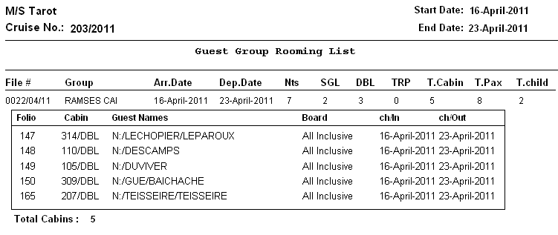

1. **Print Actual Guest Housing**

**هذا التقرير يعرض التسكين الفعلى من حيث عدد الغرف (SGL-DBL-TRP) على مستوى كل ملف والاجمالى**

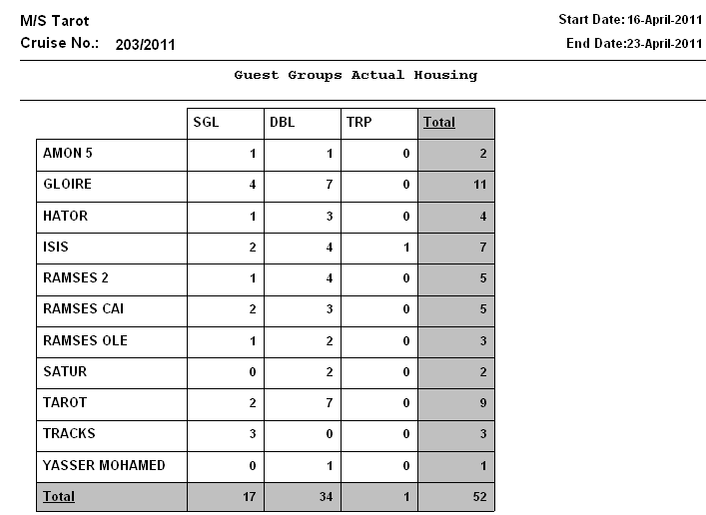

1. **Print Guest Data**

**يعرض البيانات الاساسية لجميع النزلاء خلال الرحلة**

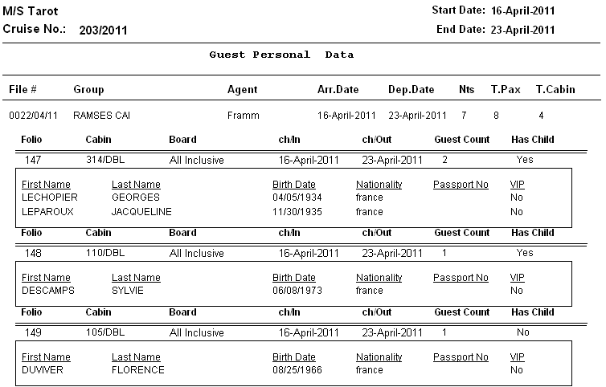

1. **Guests Birthday**
2. **Guests Birthday**
3. **Guest Visits**

**يعرض جميع الزيارت التى تمت خلال الرحلة مع امكانية عرض النزلاء الذين قاموا برحلة محددة وعرض الرحلات التى قامت فى يوم محدد او مجموعة أيام – وعرض الزيارات التى تمت فى منطقة محددة .**

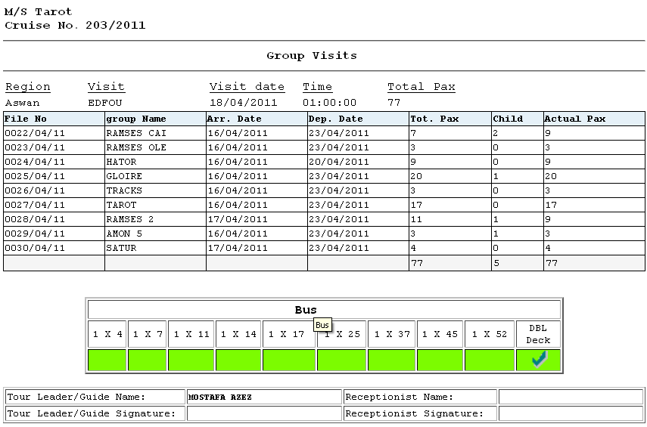

1. **Special Group Data**
2. **Special Group Rooming List**
3. **Actual Special Group Housing**
4. **Special Group Personal Data**

**يعرض بيانات التسكين والتسكين الفعلى واليبانات الاساسية الخاصة بالمجموعات الخاصة**

( Tour Leader& Guide- Head Office Staff- Complimentary)

1. **Guest Folio Sheet**

**يعرض الفوليو الخاص بكل كابينة ويحتوى على (اجمالى مسحوبات النزيل على شيكات البار – المطعم – الخدمات خلال الرحلة واجمالى الخصم والضرائب واجمالى الفوليو)**

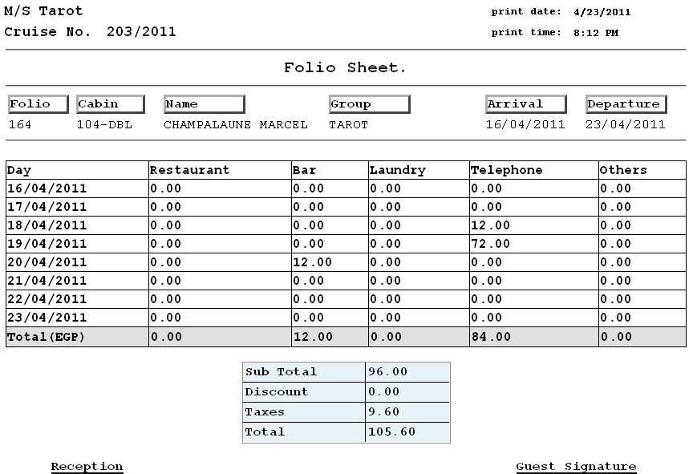

1. **Extend Guest Folio Sheet**

**خاص بملفات النزلاء التى لها ليالى مرحلة حيث يتم طباعة الفوليات الخاصة بالرحلتين وحساب النزيل مرة واحدة على اجمالى 2 فوليو فى نهاية الرحلة الثانية**

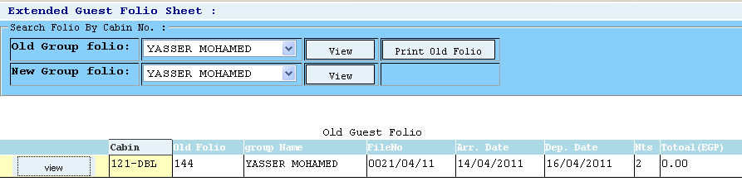

1. **Cruise Folio Totals & Details**

**هذا التقرير يحتوى على 3 تقارير فرعية هى :**

**-اجمالى الفوليوهات خلال الرحلة**

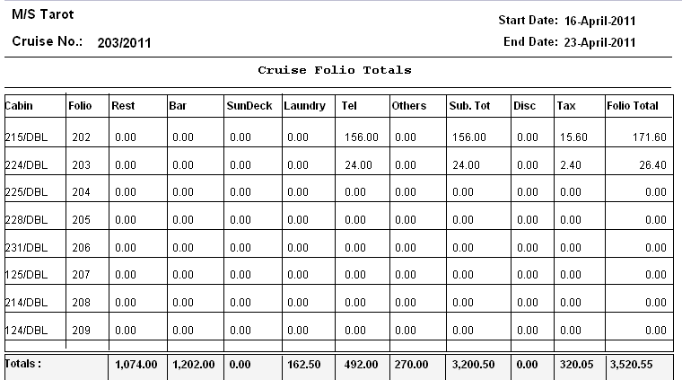

**-اجمالى الفوليوهات التى تم عمل خصم عليها واجمالى قيم الخصم**

**– تفاصيل جميع فوليوهات الرحلة**

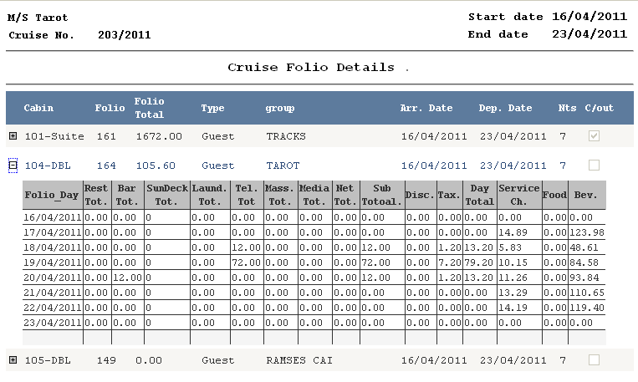

1. **Print Guest Folio**

**يعرض جميع الفوليوهات(تحليلى) الخاصة بالرحلة وامكانية الطباعة لجميع الفولياهات مرة واحدة وامكانية حفظ نسخة منها فى صورة (**Word- Excel - PDF**)**

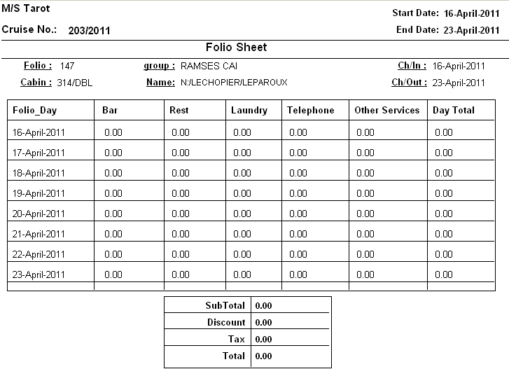

1. **Print Ch/Out Guest Folio.**

**يعرض فوليوهات النزلاء الذين غادروا خلال الرحلة**

1. **Bar Checks Serial**

**يعرض تقارير شيكات البار ويتم من خلاله مراجعة شيكات البار يوم بيوم**

1. **Restaurant Checks Serial**

**يعرض تقارير شيكات المطعم ويتم من خلاله مراجعة شيكات المطعم يوم بيوم**

1. **Inclusive Folio Totals**

**يعرض اجمالى وتحليلى فوليوهات النزلاء (All Inclusive)**

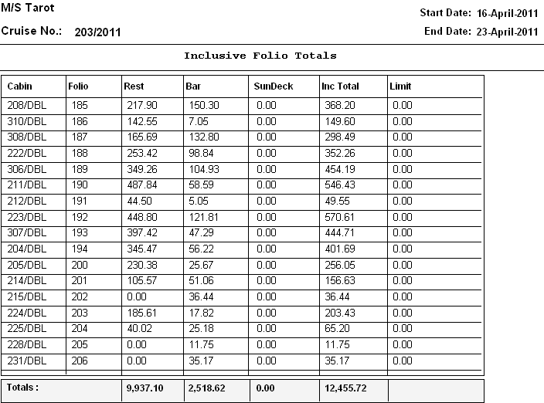

1. **Officer Checks**

**يعرض اجمالى شيكات (Officer) فى البار والمطعم خلال الرحلة**

1. **Complimentary Checks**

**يعرض اجمالى شيكات (Complimentary) فى البار والمطعم خلال الرحلة**

1. **Cruise Revenue**

**يعرض اجمالى الايراد الناتج عن تحصيل قيم الفوليوهات بعد عمل السداد على النظام على مستوى كل رحلة**

1. **Cabin & Allotment**
2. **Checks Serial Service**

**يعرض سيريل شيكات الخدمات خلال الرحلة**

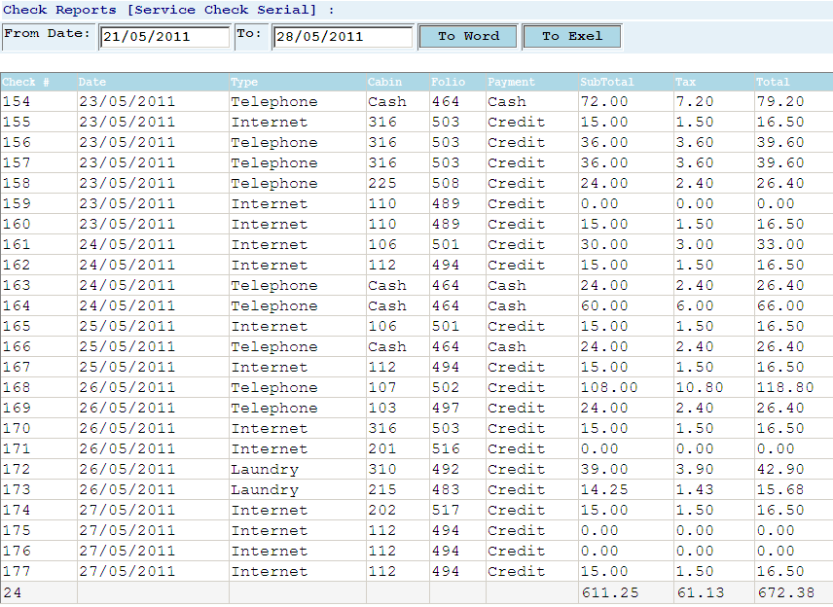

1. **Service Checks Totals**

**يعرض اجمالى شيكات الخدمات واجمالى شيكات كل خدمة**

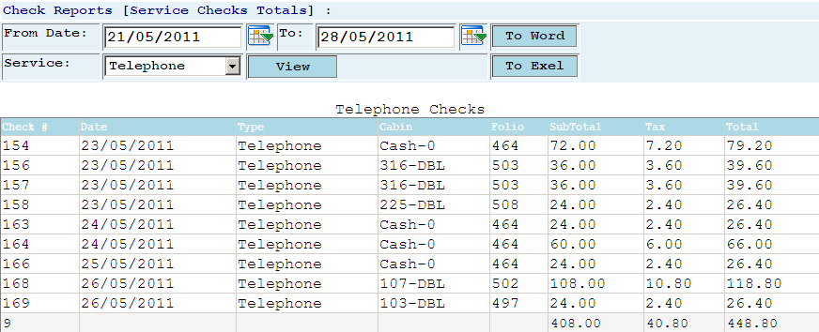

1. **Service Audit Check**

**يعرض شيكات الخدمات التى تم عليها تعديل خلال الرحلة**

**ملحوظة:-**

**جميع التقارير السابقة خاصة بالرحلة الحالية ولا تعرض اى بيانات تاريخية عن الرحلات السابقة فيما عدا تقرير Cruise Revenue**

**شيكات البار والمطعم :**

1. **رقم الشيكك (Guest / Officer) رقم مسلسل يؤخذ من النظام ومستمر على مستوى السنة المالية , شيكات (Guest) لها رقم مسلسل وشيكات (Officer)لها رقم مسلسل أخر .**
2. **تاريخ الشيكك يؤخذ من النظام تلقائيا ويكون خلال بداية ونهاية الرحلة , وكذلك وقت اضافة الشيك تؤخذ تلقائيا من النظام .**
3. **عند اضافة شيكك (Guest) تضاف نسبة الخصم وضريبة المبيعات تلقائيا من النظام , و النسب المستخدمة حاليا بالنظام كالتالى :-**

**Discount = zero from Subtotal for Guest**

**Discount= 70% from Subtotal for Tour Leader**

**Head office Staff depends on value defined in Housing**

**Sales Tax= 10% from Subtotal For all checks**

1. **اسعا ر بيع الاصناف واحدة فى جميع المخازن ولتعديل سعر البيع يتم ذلك بواسطة الجزء الخاص بحسابات المخازن عن طريق تعديل سعر البيع للصنف .**
2. **أسعار البيع متضمة رسم الخدمة (12%)**

**Service Charge =12% from Item Sale Price**

**انواع الشيكات**

**“New Check”**

* **يتم تحديد الكابينة المطلوب اضافة الشيك عليها والضغط على حفظ الشيك فيظهر رقم الشيك ورقم الفوليو ورقم الكابينة ونسبة الخصم وضريبة المبيعات على الشيك تلقائيا من النظام .**
* **بناء على رقم الكابينة يتم تحديد نوع الشيك تلقائيا من النظام كالتالى :-**

**(Guest _ Full Board / Guest_Inclusive / Tour Leader / HO_Staff)**

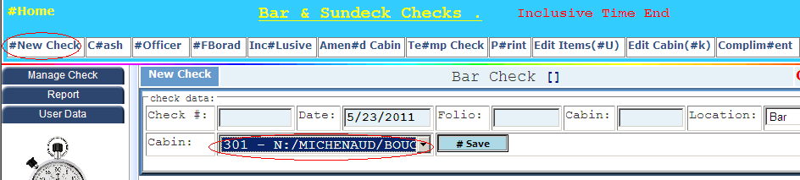

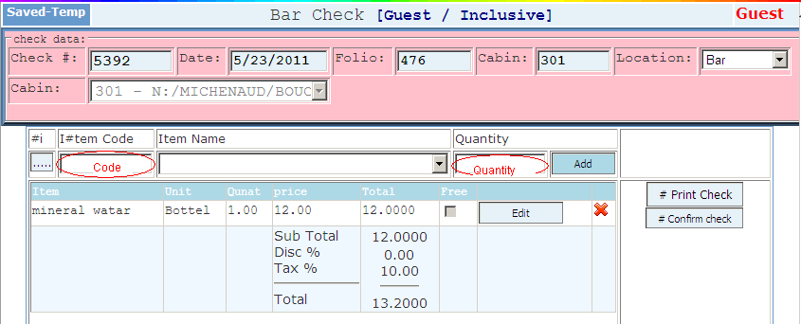

* **يتم تحديد الصنف والكمية فيضاف الصنف الى الشيك بسعر البيع الخاص به تلقائيا من النظام .**
* **يمكن طباعة الشيك قبل عمل تأكيد او بعد تأكيد الشيك اى عدد من المرات**
* **بعد الانتهاء من ادخال الاصناف على الشيك يتم طباعة الشيك وفى حالة التعديل على الشيك قبل عملية التأكيد يتم الدخول على "Temp Check" وتحديد الشيك وفى هذه الحالة يكون الشيك متاح للتعديل وبعد ذلك يمكن عمل تأكيد للشيك**

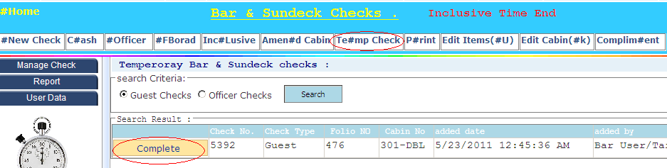

* **عند عمل تأكيد للشيك يتم خصم الاصناف الموجودة على الشيك من رصيد المخزن وتحميل قيمة الشيك الى الفوليو الخاص بالكابينة المضاف عليها الشيك .**
* **فى شيكات البار يتم خصم الاصناف الموجودة بالشيك من مخزن البار وفى شيكات المطعم يتم خصم الاصناف من مخزن المطعم .**
* **فى شيكات البار يتم تحميل قيمة الشيك (قبل الخصم والضريبة) الى اجمالى مسحوبات النزيل من البار فى الفوليو وتحميل قيمة الخصم الى اجمالى الخصم وقيمة الضريبة الى اجمالى الضريبة فى الفوليو , وبالمثل فى حالة شيكات المطعم .**
* **شيكات " Guest_Inclusive "**
* **عند اضافة صنف الى الشيك يقوم النظام بتحديد نوع الصنف (مشروبات محلية / مشروبات مستوردة)**
* **جميع المشروبات المحلية تضاف على الشيك بسعر التكلفة فى التوقيت (من 11 صباحا حتى 11 مساء) , وفى حالة اضافة شيك خارج هذا التوقيت تضاف المشروبات المحلية بسعر البيع .**
* **المشروبات المحلية تضاف الى اجمالى الشيك المجانى ولا يحاسب عليها النزيل .**
* **المشروبات المستوردة تضاف بسعر البيع فى جميع الاوقات وتضاف الى اجمالى الشيك ويؤخذ عليها ضريبة مبيعات ويحاسب عليها النزيل .**
* **الفوليو الخاص ب" Inclusive All" مكون من جزئين ( اجمالى مسحوبات المشروبات المحلية ولا يحاسب عليها -واجمالى مسحوبات المشروبات المستوردة ويؤخذ عليها ضريبة مبيعات ويحاسب عليها النزيل فى نهاية الرحلة)**
* **عند عمل تأكيد للشيك يتم خصم جميع الاصناف الموجودة على الشيك من رصيد المخزن وتحميل قيمة الشيك "المشروبات المستوردة فقط" الى اجمالى مسحوبات النزيل من المشروبات المستوردة , وتحميل "المشروبات المحلية" الى اجمالى مسحوبات النزيل من المشروبات المحلية فى الفوليو الخاص بالكابينة المضاف عليها الشيك .**
* **عند طباعة شيك " Guest_Inclusive " المشروبات المحلية تظهر على الشيك بسعر صفر وتظهر اسعار المشروبات المستوردة فقط .**
* **لتحديد الصنف مشروبات محلية او مستوردة يتم من خلال الجزء الخاص بحسابات المخازن عن طريق تعديل البيانات الاساسية للصنف وتحديد Imported Drink **
* **جميع الاصناف تباع على الشيكات بالوحدة الصغرى , ولكن هناك بعض الاصناف تسمى "FB drink" عند اضافتها على شيكات (Guest full Board / Tour Leader / Cash) تضاف بالوحدة الكبرى , وعند اضافتها على شيكك (Guest_Inclusive) تضاف بالوحدة الصغرى .**
* **لتحديد الصنف "FB Drink" يتم من خلال الجزء الخاص بحسابات المخازن عن طريق تعديل البيانات الاساسية للصنف وتحديد FB drink (Main Unit in Checks)**
* **“Cash Check”**

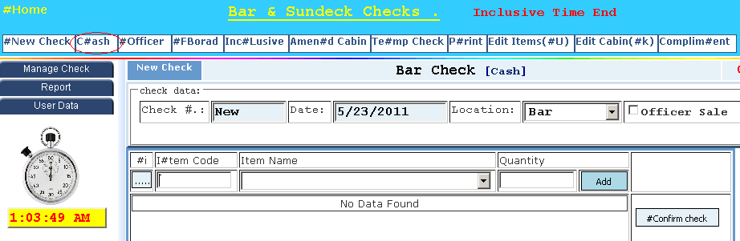

* **يستخدم فى المبيعات الكاش ل (For Guest and Senior Staff)**
* **البيانات الاساسية للشيك هى ( رقم الشيك يؤخذ تلقائيا مع اضافة اول صنف – تاريخ ووقت الشيك - النوع "هل مبيعات نزيل ام مبيعات العاملين على الفندق" ) .**
* **تضاف ضريبة مبيعات على الشيكات الكاش بنسبة 10% من اجمالى الشيكك .**
* **يتم تحديد الصنف والكمية فيضاف الصنف الى الشيك بسعر البيع الخاص به تلقائيا من النظام .**
* **فى حالة اضافة شيك " مبيعات العاملين على الفندق " يتم تحديد "Officer Sale" قبل اضافة اى صنف , وفى هذه الحالة عند اضافة الصنف الى الشيك يضاف بسعر التكلفة .**
* **عند عمل تأكيد للشيك يتم خصم الاصناف الموجودة على الشيك من رصيد المخزن وتحميل قيمة الشيك الى الفوليو الخاص بالكابينة الكاش .**
* **يمكن تعديل الشيك من مبيعات نزيل الى مبيعات العاملين على الفندق ولكن بشرط ان يكون الشيك لايحتوى على أصناف .**
* **يمكن طباعة الشيكات الكاش اى عدد من المرات .**
* **فى حالة اضافة شيك كاش " Senior Staff " ولم تحدد " Officer Sale " يمكن تعديل الشيك بشرط ان يكون خالى من الاصناف وذلك من قائمة "Manage Check" => "Manage Cash Check"**

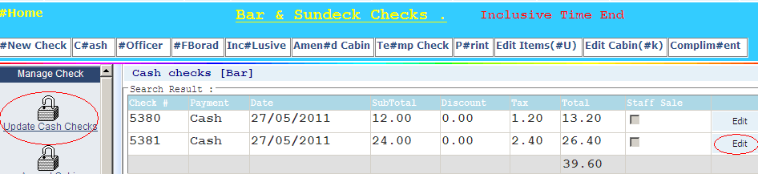

**“Officer Check”**

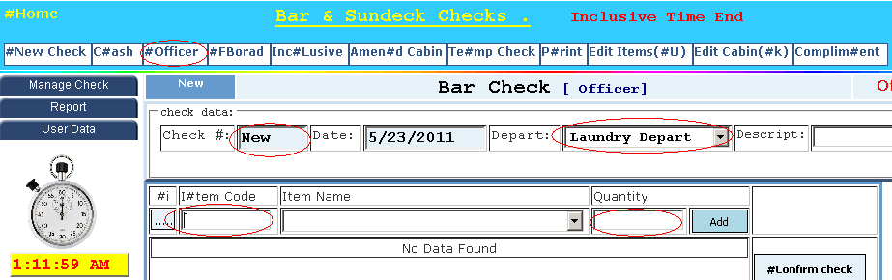

* **يستخدم لاضافة مشروبات العاملين والمشربات المجانية للنزلاء**
* **البيانات الاساسية للشيك هى ( رقم الشيك يؤخذ تلقائيا مع اضافة اول صنف – تاريخ ووقت الشيك - القسم المنصرف له الاصناف - توضيح ) .**
* **لا تضاف ضريبة مبيعات على الشيك**
* **يتم تحديد الصنف والكمية فيضاف الصنف الى الشيك بسعر التكلفة تلقائيا من النظام .**
* **عند عمل تأكيد للشيك يتم خصم الاصناف الموجودة على الشيك من رصيد المخزن .**
* **فى شيكات المطعم يتم اضافة وجبات الحراسة والمرسى**

**“Complimentary Check”**

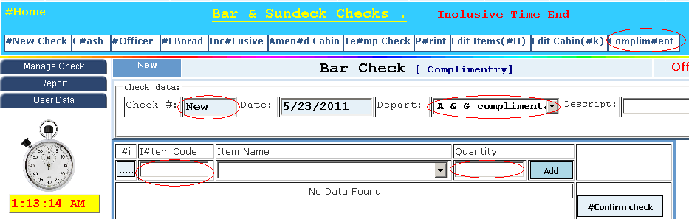

* **يستخدم لاضافة مشروبات الضيافات**
* **البيانات الاساسية للشيك هى ( رقم الشيك يؤخذ تلقائيا مع اضافة اول صنف – تاريخ ووقت الشيك - توضيح يوضح الجهة المنصرف لها الاصناف ) .**
* **لا تضاف ضريبة مبيعات على الشيك**
* **يتم تحديد الصنف والكمية فيضاف الصنف الى الشيك بسعر التكلفة تلقائيا من النظام .**
* **عند عمل تأكيد للشيك يتم خصم الاصناف الموجودة على الشيك من رصيد المخزن .**

**“FBoard & Inclusive Check”**

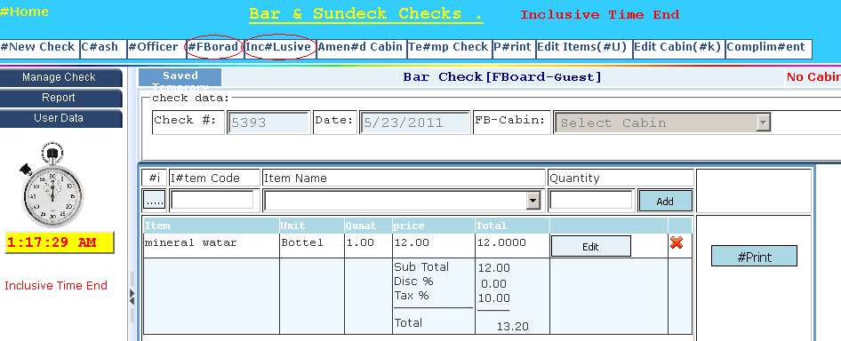

* **يستخدم فى اول يوم للرحلة لاضافة شيكات للنزلاء بدون تحديد رقم الكابينة حيث ان ارقام كبائن النزلاء تكون مازالت غير محددة .**
* **البيانات الاساسية للشيك هى ( رقم الشيك يؤخذ تلقائيا مع اضافة اول صنف – تاريخ ووقت الشيك )**
* **تضاف ضريبة مبيعات على الشيكات بنسبة 10% من اجمالى الشيكك .**
* **فى شيكات " FBoard " يتم تحديد الصنف والكمية فيضاف الصنف الى الشيك بسعر البيع تلقائيا من النظام .**
* **فى شيكات " Inclusive " يتم تحديد الصنف والكمية ويقوم النظام بتحديد نوع الصنف (مشروبات محلية / مشروبات مستوردة)**
* **جميع المشروبات المحلية تضاف على الشيك بسعر التكلفة فى التوقيت (من 11 صباحا حتى 11 مساء) , وفى حالة اضافة شيك خارج هذا التوقيت تضاف المشروبات المحلية بسعر البيع .**
* **المشروبات المحلية تضاف الى اجمالى الشيك المجانى ولا يحاسب عليها النزيل .**
* **المشروبات المستوردة تضاف بسعر البيع فى جميع الاوقات وتضاف الى اجمالى الشيك ويؤخذ عليها ضريبة مبيعات ويحاسب عليها النزيل .**
* **عند معرفة رقم كابينة النزيل يتم اضافة رقم الكابينة فقط على هذه الشيكات وتحويلها الى شيك على كابينة, ويتم خصم الاصناف الموجودة على الشيك من رصيد المخزن وتحميل قيمة الشيك الى الفوليو الخاص بالكابينة المضاف عليها الشيك .**

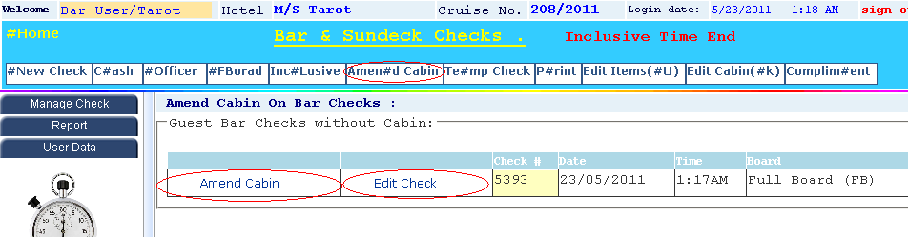

* **فى شيكات " Inclusive " يتم تحميل قيمة الشيك على الفوليو الخاص بالكابينة كما سيق شرحه فى شيكات " Guest_Inclusive " .**

**ملحوظة :-**

* **تعديل رقم الكابينة فقط على الشيك : يمكن تعديل رقم الكابينة على الشيك مرة واحدة فقط**

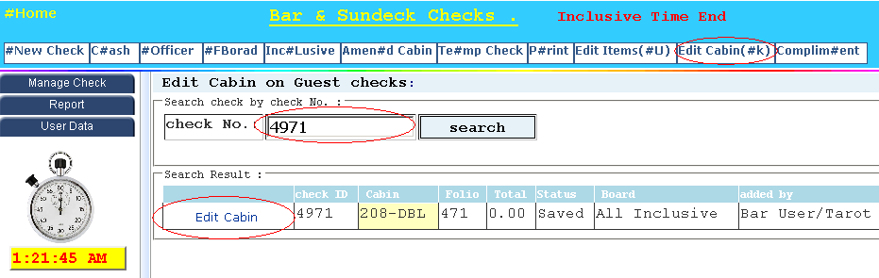

* **تعديل الاصناف الموجودة بالشيك :**
* **يسمح لمستخدمى البار والمطعم بتعديل اصناف الشيك مرة واحدة فقط**
* **يسمح لمستخدم حسابات المخازن بالتعديل اى عدد من المرات على الشيك**

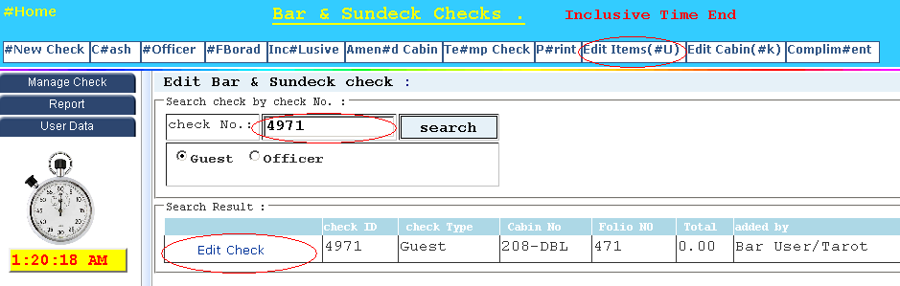

* **يسمح لمستخدم حسابات المخازن فقط بعمل خصم يدوى على الشيكات (حيث يتم تحديد ملف النزلاء ونوع الشيك "بار / مطعم" وتحديد نسبة الخصم والشيكات المطوب تطبيق الخصم عليها )**
* **يسمح لمستخدم حسابات المخازن فقط بإعادة تحميل قيمة شيك على الفوليو الخاص بالكابينة المضاف عليها الشيك (حيث يتم تحديد رقم الشيك – النوع "بار / مطعم") , وتستخدم فقط فى حالات نادرة جدا عند عدم تحميل قيمة الشيك على الفوليو الخاص به .**
* **يسمح لمستخدم حسابات المخازن فقط بنقل شيك من رحلة الى رحلة وتستخدم أيضا فى حالات نادرة جدا عند عمل بداية رحلة جديدة بواسطة محاسب الفندق واحد مستخدمى البار او المطعم مازال يعمل على الرحلة القديمة , حيث انه عند عمل رحلة جديدة لابد من الخروج من النظام والدخول مرة اخرى لبدأ العمل على الرحلة الجديدة واى شيكات يتم اضافتها تضاف على الرحلة الجديدة**

**التقارير :-**

1. **Checks Serial**

* **هذا التقرير يعطى سيريل شيكات البار (Guest / Officer) خلال الرحلة كما يمكن عمل تصدير لهذا التقرير الى ملفات (Word - Excel) .**

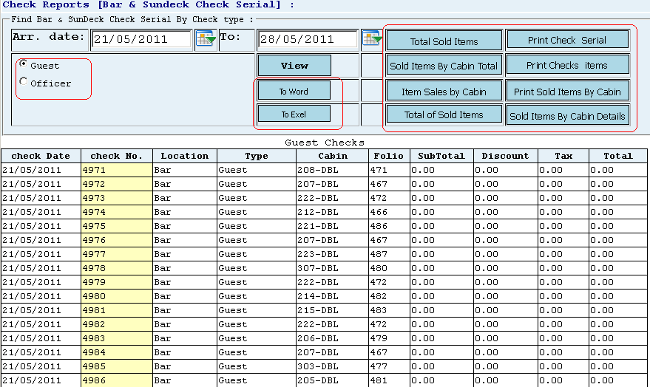

* **يحتوى هذا التقرير على التقارير الفرعية التالية:-**
* **Total Sold Item**

**يعطى اجمالى مبيعات (Guest – Inclusive - Officer) واجمالى المبيعات فى البار .**

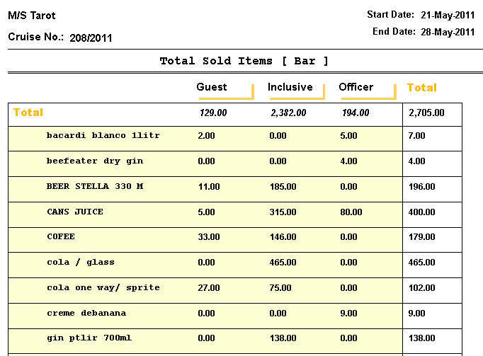

* **Sold Items By Cabin Total**

**يعطى مبيعات كل كابينة من الاصناف واجمالى جميع الكبائن**

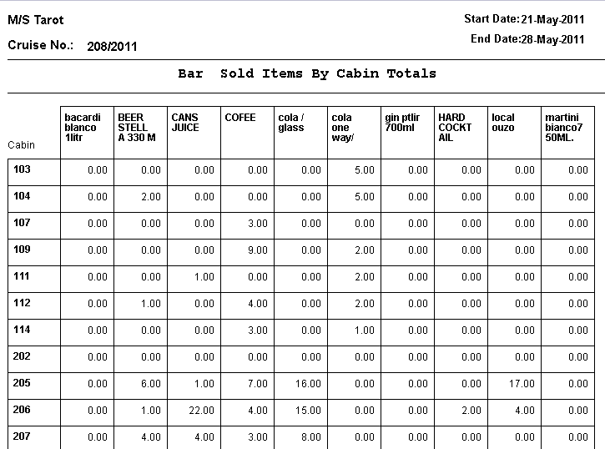

* **Item Sales by Cabin**

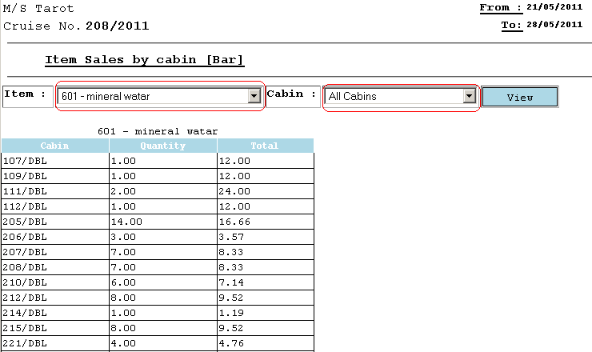

* **Total of Sold Items**

**يعطى اجمالى/ تحليلى الاصناف المباعة لل (Guest – Inclusive - Officer) ونسبة الخصم والضريبة واجمالى مبيعات البار .**

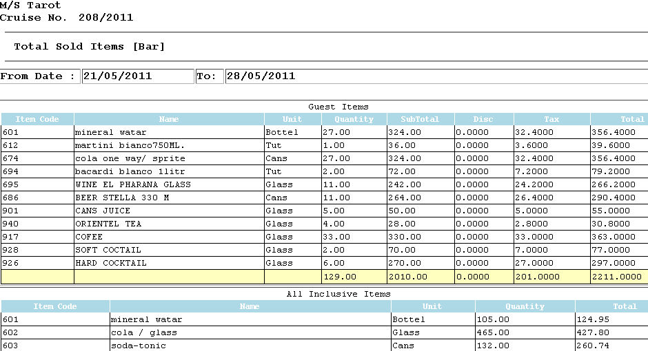

* **Print Check Serial**

**يمكن طباعة اجمالى شيكات البار خلال الرحلة (Guest / Officer)**

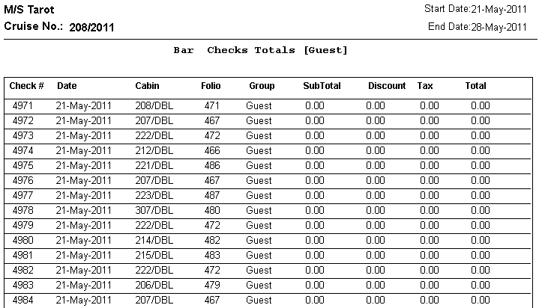

* **Print Checks items**

**يمكن طباعة بيانات الاصناف بشيكات البار خلال الرحلة (Guest / Officer)**

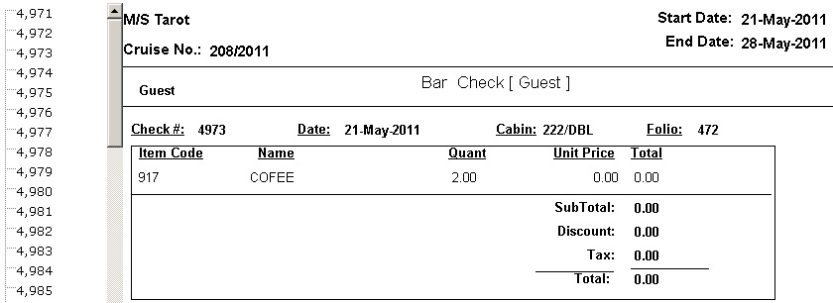

* **Print Sold Items By Cabin**

**يعطى اجمالى كل صنف مباع لكل كابينة واجمالى مبيعات الكابينة من جميع الاصناف واجمالى المبيعات بالبار من جميع الكبائن**

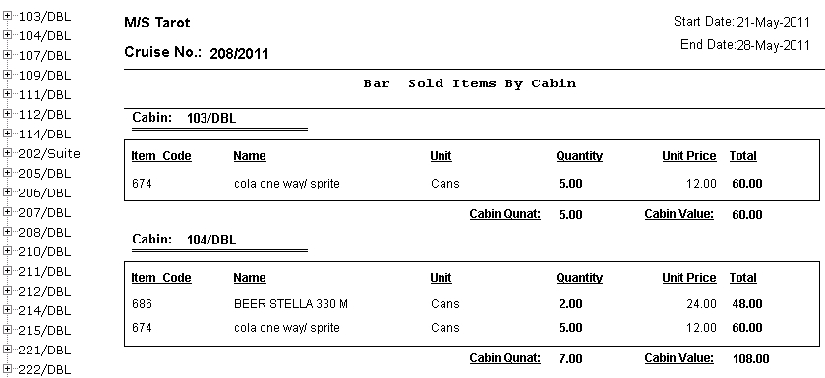

* **Sold Items By Cabin Details**

**يعطى بيانات كل صنف مباع لكل كابينة من حيث (رقم الشيك – التاريخ – الكمية – السعر - الاجمالى) واجمالى مبيعات الكابينة من جميع الاصناف واجمالى المبيعات بالبار من جميع الكبائن**

1. **Bar. Totals**

* **يعطى قائمة بشيكات البار لكابينة محددة او مجموعة كبائن فى تاريخ محدد خلال الرحلة او من بداية الى نهاية الرحلة .**

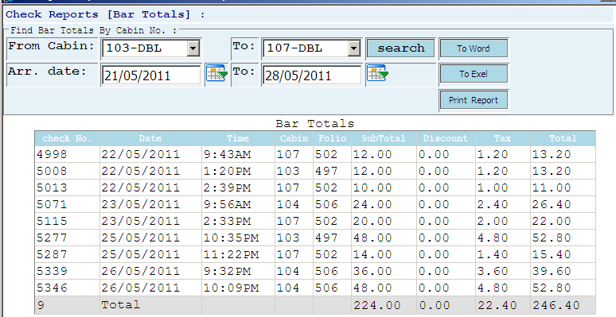

1. **Temporary Checks**

* **يعطى قائمة بالشيكات المؤقتة فى البار التى لم يتم عمل تأكيد لها خلال الرحلة .**

1. **Cash Check**

* **يعطى قائمة بالشيكات الكاش فى ونوعها(Cash/Officer Sale) خلال الرحلة .**

1. **Audit Check**

* **يستخدم هذا التقرير فى متابعة جميع الحركات التى تمت على شيك محدد (من حيث الاصناف التى تمت اضافتها – تعديلها – حذفها على شيك والشخص القائم بكل حركة ووقت وتاريخ تنفيذ الحركة).**

1. **Edited Bar Checks**

* **يعطى هذا التقرير قائمة بشيكات البار المعدلة خلال الرحلة وتفاصيل الاصناف التى تم عليها التعديل فى كل شيك .**

**ملحوظة :-**

* **جميع التقارير السابقة موجودة بالمطعم ولكن تعرض بيانات المطعم خلال الرحلة**

**جميع التقارير بالبار والمطعم تعطى بيانات الرحلة الحالية فقط .**

**المخـــازن وحســابات المخـــازن :-**

##### **التكويد**

* 1. **المخازن المستخدمة فى النظام هى :-**
* **(المخزن الرئيسى - فرعى بار – فرعى مطعم – فرعى مطبخ – فرعى الاشراف – فرعى الصيانة – فرعى البحرية ) على مستوى كل فندق عائم وغير مسموح بتعديل بيانات هذه المخازن**
  1. **مخازن الفنادق الخارجية**
* **يمكن تكويد اى عدد من المخازن الخارجية وامكانية تعديلها**
  1. **المجموعات الرئيسية هى :-**
* **(الأغذية–المشروبات-المهمات)ولا يمكن تعديل بيانات هذه المجموعات**
  1. **المجموعات الفرعية**
* **يمكن تكويد اى عدد من المجموعات الفرعية تحت مجموعة رئيسية محددة من المجموعات الرئيسية السابقة وامكانية تعديلها**
  1. **الموردين**
* **يمكن تكويد اى عدد من الموردين وتحديد البيانات الاساسية للمورد وهى (الاسم - الكود – طريقة الدفع (كاش/آجل) – معفى من الضرائب ام لا – نسبة الخصم – رصيد اول المدة)**
* **يمكن تعديل البيانات الاساسية لاى مورد فيما عدا الكود**

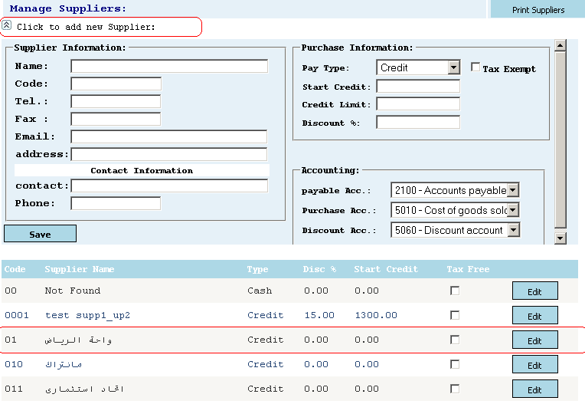

* 1. **الاصناف المخزنية**
* **يمكن تكويد اى عدد من الاصناف المخزنية وتحديد البيانات الاساسية للصنف وتشمل (الكود(لايكرر) - الاسم العربى – الاسم الانجليزى – المجموعة الفرعية التابع لها – الوحدة الصغرى – الوحدة الكبرى – معامل التحويل )**
* **بالنسبة للاصناف التى يتم اضافتها على شيكات البار والمطعم**
* **يتم تحديد Appear on Casher**
* **Imported drink اذا كان الصنف من الخمور المستوردة**
* **FB drink (Main Unit in Checks) فى حالة الاصناف التى تباع بالوحدة الكبرى ولكن عند اضافتها على شيكات (All Inclusive) يتم بيعها بالوحدة الصغرى**
* **عند تكويد صنف جديد لابد من اضافته الى المخزن الرئيسى مع تحديد ( رصيد اول المدة – سعر التكلفة – سعر البيع ) ويمكن تحديد المخازن الفرعية المطلوب اضافة الصنف بها وتحديد ( رصيد اول المدة – سعر التكلفة) للصنف بهذه المخازن الفرعية**
* **جميع الاصناف المخزنية موجودة بالمخزن الرئيسى ولتحويل صنف من المخزن الرئيسى الى احد المخازن الفرعية من خلال (Transfer Items) من الشاشة الرئيسية لتكويد صنف ويحدد رصيد اول المدة وسعر التكلفة بالمخزن الفرعى المنقول اليه الصنف**
* **لحذف صنف من احد المخازن من خلال (View Items) تظهر جميع الاصناف الموجودة بمخزن محدد وعند حذف صنف من مخزن فرعى يحذف من المخزن الفرعى فقط ولكن مازال موجود بالمخزن الرئيسى ولكن عند حذف الصنف من المخزن الرئيسى يتم حذفه نهائيا من جميع المخازن**
* **سعر البيع واحد فى جميع المخازن ويتم تعديل سعر البيع فى المخزن الرئيسى من خلال (Update Sale Price ) ويوجد تقرير (Sale Price Changes) يعرض تاريخ تعديل سعر البيع لصنف محدد على مستوى السنة المالية**
* **سعر التكلفة واحد فى جميع المخازن ويتم تعديل سعر التكلفة فى المخزن الرئيسى من خلال (Update Cost Price ) ويوجد تقرير (Cost Price Changes) يعرض تاريخ تعديل سعر التكلفة لصنف محدد على مستوى السنة المالية**
* **ملحوظة:-**
* **سعر التكلفة للصنف واحد فى جميع المخازن ولايتغير بحركة المخازن ولكن يوجد متوسط سعر التكلفة الذى يتغير بالحركات التى تتم على الصنف فى مخزن محدد**
* **لتعديل البيانات الاساسية للصنف من (update Item data) يمكن تعديل جميع البيانات الاساسية فيما عدا كود الصنف**

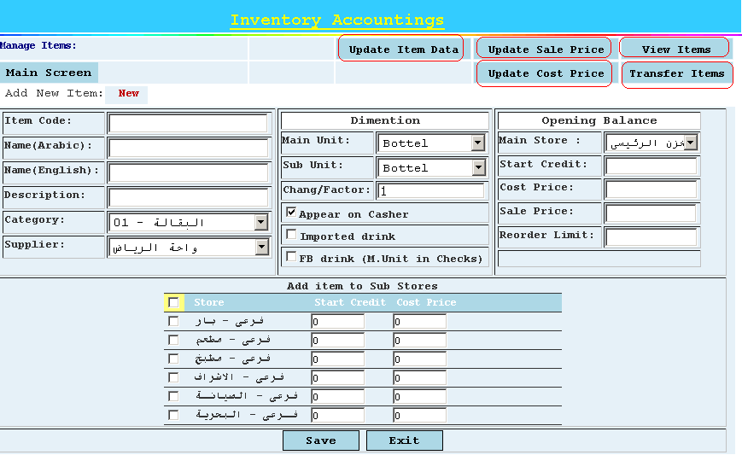

* **كل صنف له متوسط سعر متحرك يعتمد على الحركات التى تتم على الصنف خلال الرحلة فى مخزن محدد**

1. **الحركات المخزنية :-**
   1. **الاضافة (كاش / آجل ):-**
   2. **رقم اذون الاضافة (الكاش والاجل) رقم مسلسل يؤخذ من النظام ومستمر على مستوى السنة المالية .**
   3. **المخازن المسموح بالاضافة لها هى المخزن الر ئيسى والمطبخ فقط**

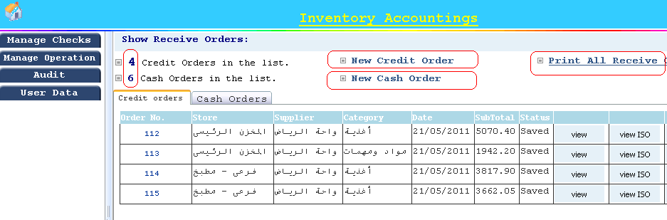

* 1. **يتم تحديد البيانات الاساسية لاذن الاضافة وهى (التاريخ – المخزن- المجموعة الاساسية- المورد – امين المخزن – تاريخ ورقم اذن الشراء – تاريخ ورقم امر التوريد – نسبة الخصم الخاصة بالمورد) .**

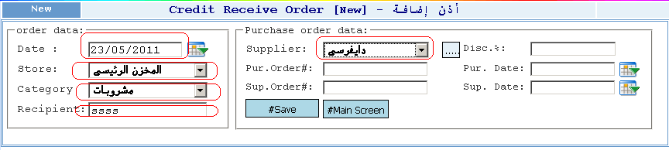

* 1. **فى الاضافة باآجل => يتم تحديد الصنف وتحديد الكمية وبعد اضافة الصنف يظهر سعر التكلفة تلقائيا من النظام ولتغيير سعر التكلفة الذى يظهر فى اذون الاضافة يتم تغيير سعر التكلفة من البيانات الاساسية للصنف , وعند اضافة الصنف يحسب متوسط سعر متحرك لهذا الصنف فى المخزن الذى تمت فيه الاضافة.**

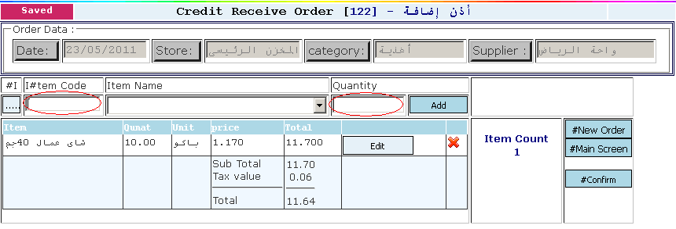

* 1. **فى الاضافةالكاش => يتم تحديد الصنف وتحديد الكمية وسعر الصنف وعند اضافة الصنف يحسب متوسط سعر متحرك لهذا الصنف فى المخزن الذى تمت فيه الاضافة.**

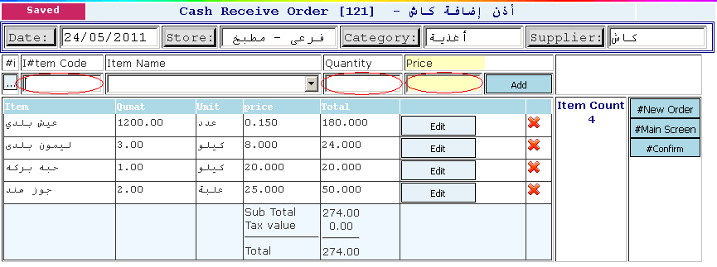

* 1. **يمكن تعديل البيانات الاساسية للاذن مثل (تاريخ الاذن – المورد – امين المخزن) وفى حالة الاضافة الكاش يمكن تعديل "يضاف ضريبة خصم واضافة ام لا" وايضا قيمة الاذن مدفع لمين .**

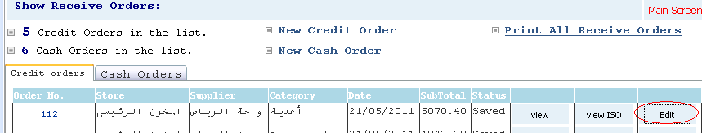

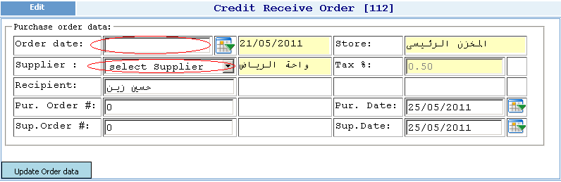

* 1. **يمكن تعديل الاصناف الموجودة بالاذن بالاضافة او الحذف فى اى وقت ولكن عند عمل تأكيد للأذن يتم اغلاق الاذن ولايمكن تعديل البيانات الاساسية او الاصناف الموجودة بالاذن .**

**ملحوظة :-**

* **جميع الاضافات فى المخزن الرئيسى والمطبخ تتم بالوحدة الكبرى "Main Unit" .**
  1. **التحويلات :-**

**التحويلات الداخلية (من المخزن الرئيسى الى المخازن الفرعية او العكس):-**

* 1. **رقم اذون التحويلات الداخلية رقم مسلسل يؤخذ من النظام ومستمر على مستوى السنة المالية .**
  2. **يمكن عمل تحويلات داخلية من اى مخزن(رئيسى او فرعى) الى مخزن (رئيسى او فرعى)**

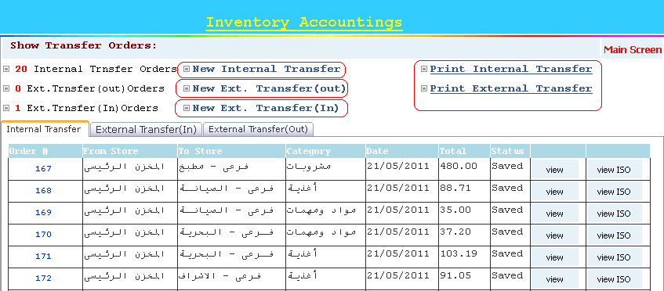

* 1. **يتم تحديد البيانات الاساسية لاذن التحويل وهى (التاريخ – المخزن المحول منه – المخزن المحول اليه - المجموعة الاساسية- امين المخزن ).**

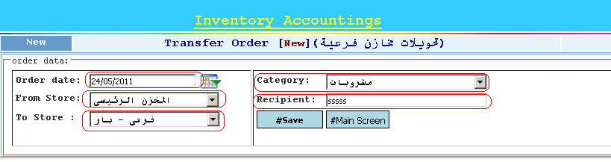

* 1. **يتم تحديد الصنف وتحديد الكمية وبعد اضافة الصنف يظهر متوسط السعر الموجود فى المخزن المحول منه من النظام , وعند اضافة الصنف يحسب متوسط سعر متحرك لهذا الصنف فى المخزن المحول منه والمخزن المحول اليه.**
  2. **بعد إضافة الصنف يظهر الكمية قبل وبعد الاضافة فى المخزن المحول منه .**
  3. **يمكن تعديل الاصناف الموجودة بالاذن بالاضافة او الحذف فى اى وقت ولكن عند عمل تأكيد للأذن يتم اغلاق الاذن ولايمكن تعديل الاصناف الموجودة بالاذن .**

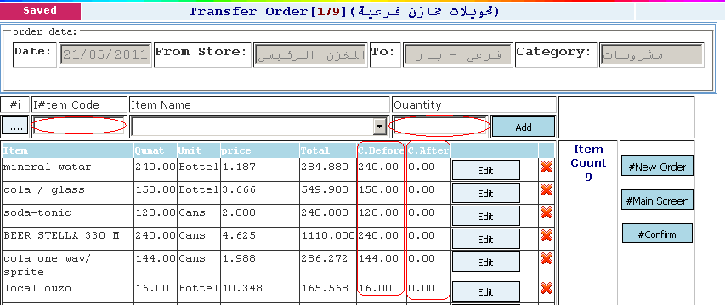

**تحويلات المراكب الخارجية :-**

* 1. **رقم اذون التحويلات الخارجية (من والى المركب) رقم مسلسل يؤخذ من النظام ومستمر على مستوى السنة المالية .**
  2. **المخازن المسموح بالتحويلات الخارجية لها هى المخزن الر ئيسى والمطبخ .**
  3. **يتم تحديد البيانات الاساسية لاذن التحويلات الخارجية وهى (التاريخ – مخزن الفندق – المخزن الخارجى- امين المخزن) .**

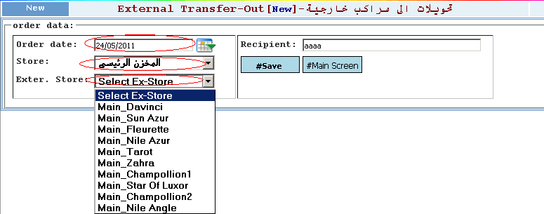

* 1. **التحويلات الخارجية(من المركب) => يتم تحديد الصنف وتحديد الكمية وبعد اضافة الصنف يظهر متوسط السعر المتحرك تلقائيا فى المخزن المحدد , وعند اضافة الصنف يحسب متوسط سعر متحرك لهذا الصنف فى المخزن الذى تم التحويل منه.**

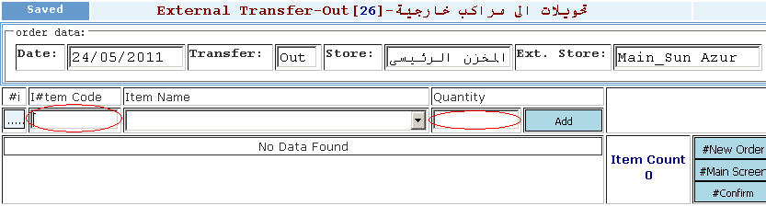

* 1. **فى التحويلات الخارجية(الى المركب) => يتم تحديد الصنف وتحديد الكمية وسعر الصنف وعند اضافة الصنف يحسب متوسط سعر متحرك لهذا الصنف فى المخزن الذى تمت فيه التحويل .**

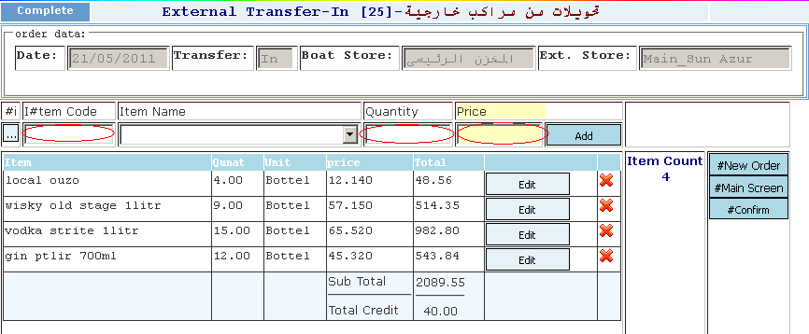

* 1. **يمكن تعديل الاصناف الموجودة بالاذن بالاضافة او الحذف فى اى وقت ولكن عند عمل تأكيد للأذن يتم اغلاق الاذن ولايمكن تعديل الاصناف الموجودة بالاذن .**

**ملحوظة :-**

* **جميع التحويلات (الداخلية الى المخازن الفرعية) والخارجية الى المراكب الخارجية تتم بواسطة الوحدة الكبرى "Main Unit" .**
* **عند عمل تحويل من مخزن فرعى مثل البار الى مخزن خارجى يتم عن طريق التحويل من المخزن الفرعى الى المخزن الرئيسى داخل المركب ثم عمل تحويل خارجى من المخزن الرئيسى الى المخزن الخارجى , حيث ان التحويلات الخارجية مقصورة على المخزن الرئيسى والمطبخ فقط .**

1. **الجــرد :-**
   1. **رقم اذون الجرد الفعلى رقم مسلسل يؤخذ من النظام ومستمر على مستوى السنة المالية .**
   2. **يتم عمل جرد فعلى على المخازن الفرعية فقط وهى(البار – المطعم – المطبخ – الاشراف الفرعى) .**

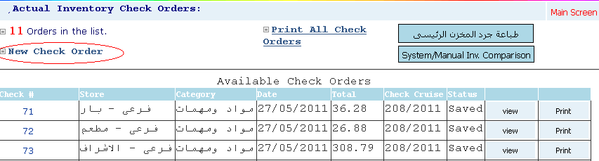

* 1. **يتم تحديد البيانات الاساسية لاذن الجرد وهى (التاريخ – المخزن – المجموعة الرئيسية - امين المخزن) .**

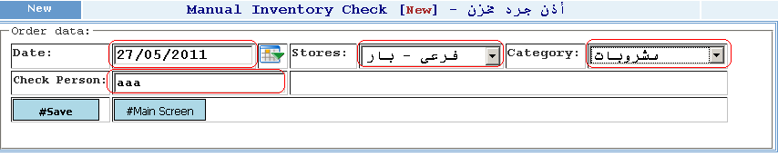

* 1. **يتم تحديد الصنف وتحديد الكمية الموجودة بالجرد الفعلى فيظهر متوسط السعر لهذا الصنف فى المخزن المحدد تلقائيا من النظام .**
  2. **يمكن تعديل الاصناف الموجودة بالجرد بالاضافة او الحذف فى اى وقت ولكن عند عمل تأكيد للأذن يتم اغلاق الاذن ولايمكن تعديله .**
  3. **جرد المخزن الرئيسى يتم طباعته من النظام وهو الرصيد الحالى للمخزن**
  4. **الرصيد الحالى للمخزن الرئيسى = رصيد اول المدة + الاضافات - التحويلات .**

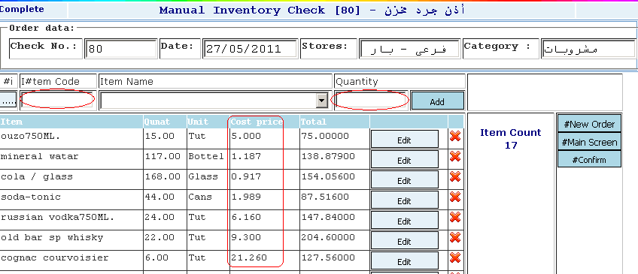

**ملحوظة :-**

* **عند ادخال جرد لصنف وصل رصيده فى المخزن الى صفر او لايوجد له رصيد يكون متوسط السعر المتحرك لهذا الصنف فى المخزن يساوى صفر وفى هذه الحاله يظهر اخر متوسط سعر لهذا الصنف قبل وصوله الى صفر تلقائيا من النظام.**
* **جميع اذون الجرد الفعلى للمخازن الفرعية تتم بواسطة الوحدة الصغرى "Sub Unit"**

1. **ضبط المخزن :-** 
   1. **رقم اذون ضبط المخزن رقم مسلسل يؤخذ من النظام ومستمر على مستوى السنة المالية .**
   2. **يتم عمل ضبط المخزن على المخزن الرئيسى – البار – المطعم فقط.**

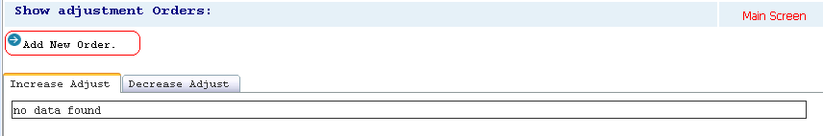

* 1. **يتم تحديد البيانات الاساسية لاذن الجرد وهى (التاريخ – المخزن – نوع الضبط "زيادة/نقصان") .**

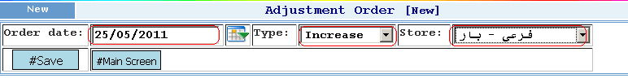

* 1. **يتم تحديد الصنف وتحديد الكمية فيظهر متوسط السعر لهذا الصنف فى المخزن المحدد تلقائيا من النظام .**
  2. **يمكن تعديل الاصناف الموجودة بالاذن بالاضافة او الحذف فى اى وقت ولكن عند عمل تأكيد للأذن يتم اغلاق الاذن ولايمكن تعديله .**
  3. **عند ادخال صنف وصل رصيده فى المخزن الى صفر او لايوجد له رصيد يكون متوسط السعر المتحرك لهذا الصنف فى المخزن يساوى صفر وفى هذه الحاله يظهر اخر متوسط سعر لهذا الصنف قبل وصوله الى صفر تلقائيا من النظام.**

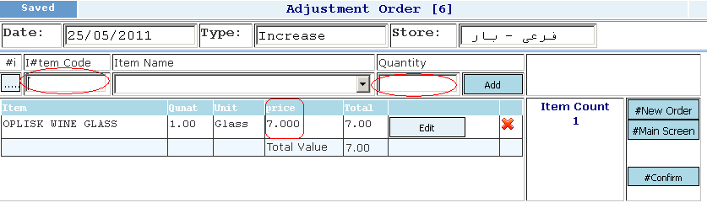

**ملحوظة :-**

* **ضبط المخزن الرئيسى يتم بالوحدة الكبرى , وضبط المخازن الفرعية يتم بالوحدة الصغرى .**

1. **سداد الموردين :-**
   1. **رقم اذون السداد رقم مسلسل يؤخذ من النظام ومستمر على مستوى السنة المالية .**

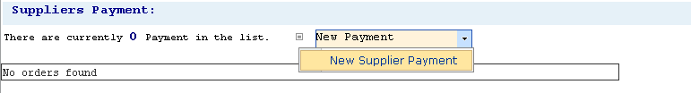

* 1. **يتم تحديد البيانات الاساسية لاذن السداد وهى (التاريخ – المورد – نوع السداد "كاش/شيك") .**
  2. **عند تحديد المورد تظهر قائمة بالفواتير المستحقة للدفع لهذا المورد ويتم تحديد الفواتير التى سوف تسدد فتظهر اجمالى الفواتير المحددة للسداد فى قيمة المبلغ المسدد .**

**ملحوظة :-**

* **لكى تظهر فواتير المورد المستحقة للدفع لابد من عمل تاكيد لهذه الاذون أولا.**
* **يتم سداد قيم فواتير وليس سداد مبالغ محددة للمورد**
* **بعد تحديد الفواتير المراد سدادها وحفظ السداد تتغيير حاله هذه الاذون من فواتير مستحقة للدفع الى فواتير مسددة .**

**التقارير :-**

1. **Receive Orders Totals**

* **هذا التقرير يعطى اجمالى اذون الاضافة بواسطة مورد محدد (او مجموعة موردين) فى مخزن محدد او جميع المخازن المسموح الاضافة فيها فى تاريخ محدد او من يداية الى نهاية الرحلةوالضعط على طباعة , كما يمكن عمل “Export to word or Excel”**

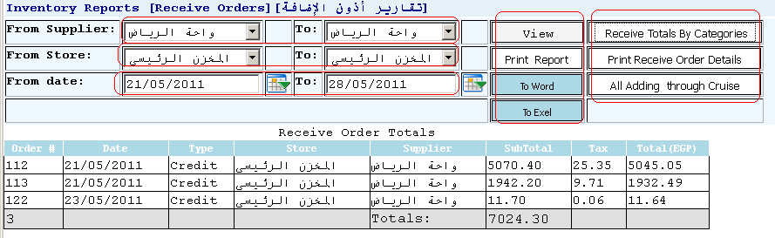

* **هذا التقرير يحتوى على التقارير الفرعية التالية :-**
* **Receive Totals by Category**

**يعطى اجماليات الاضافة لمورد محدد فى مخزن محدد على مستوى المجموعات(اغذية - مشروبات – مهمات ) , وبيانات الاذون**

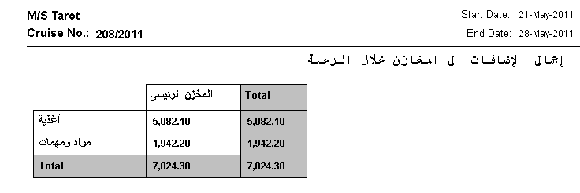

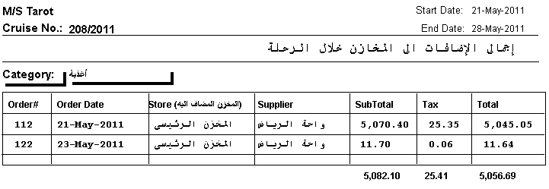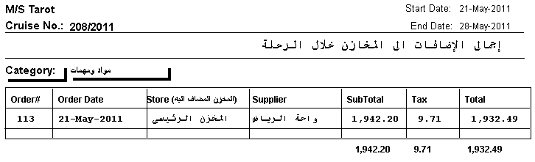

* **Print Receive Order Details**

**يمكن طباعة تفاصيل اذون الاضافة خلال فترة محددة , كما يمكن طباعة النسخة الايزو , ويمكن طباعة بيانات تاريخية خلال فترة محددة على مستوى السنة المالية .**

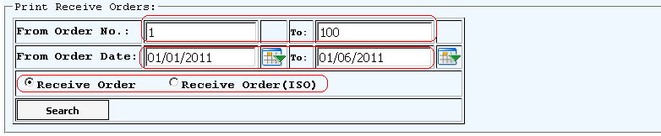

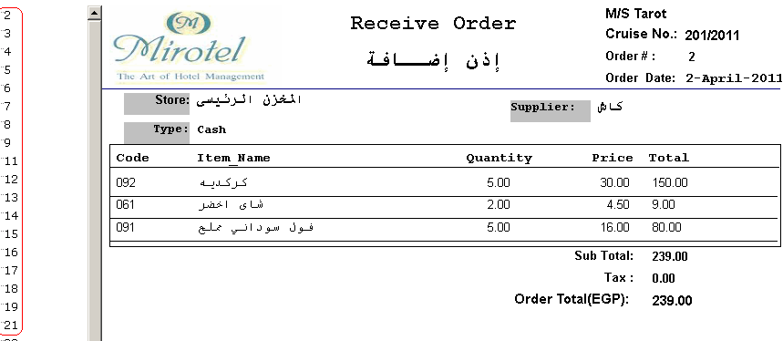

* **All adding through Cruise**

**تقرير بجميع الاضافات (شراء / تحويلات من مراكب خارجية) خلال الرحلة**

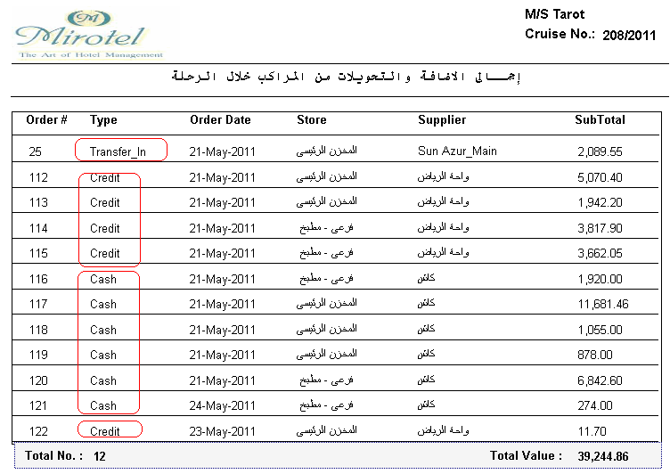

1. **Transfer Orders Totals**

**- هذا التقرير يعطى اجمالى التحويلات الداخلية من المخزن الرئيسى الى مخزن فرعى او مجموعة مخازن فرعية فى يوم محدد او من بداية الى نهاية الرحلة, كما يعطى اجمالى التحويلات الخارجية التى تمت خلال الرحلة .**

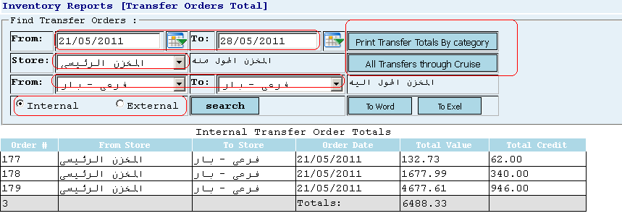

**- هذا التقرير يحتوى على التقارير الفرعية التالية :-**

* **Totals by Category Print Transfer**

**يعطى اجماليات التحويلات من المخزن الرئيسى الى المخازن الفرعية على مستوى المجموعات(اغذية - مشروبات – مهمات ) , وبيانات اذون التحويل**

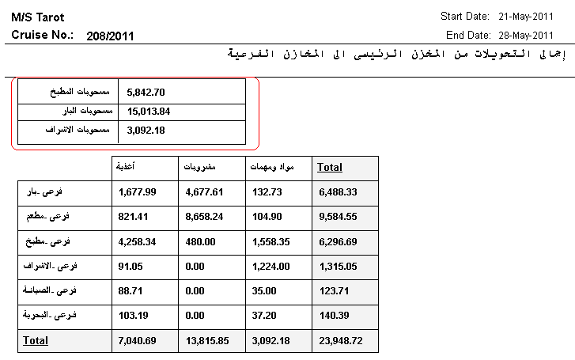

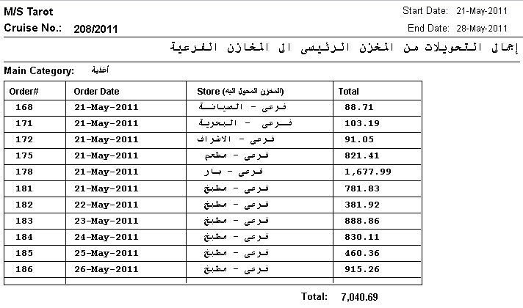

* **All Transfer through Cruise**

**تقرير بجميع التحويلات (داخلية / مراكب خارجية) خلال الرحلة**

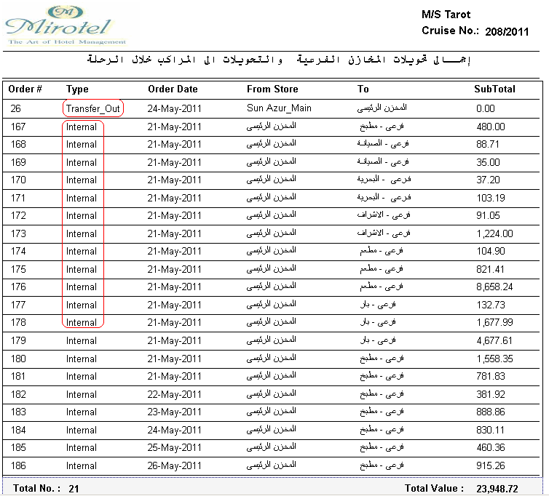

1. **Actual Check Orders Totals**

**تقرير بالجرد الفعلى للمخازن الفرعية اجمالى / تحليلى (اجمالى على مستوى المجموعات , وتحليلى كل اذن ) .**

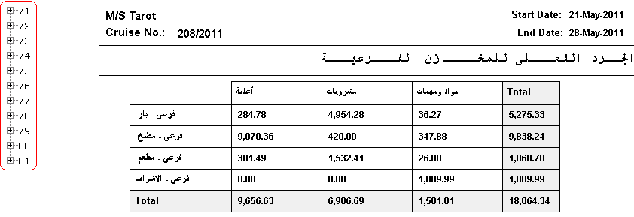

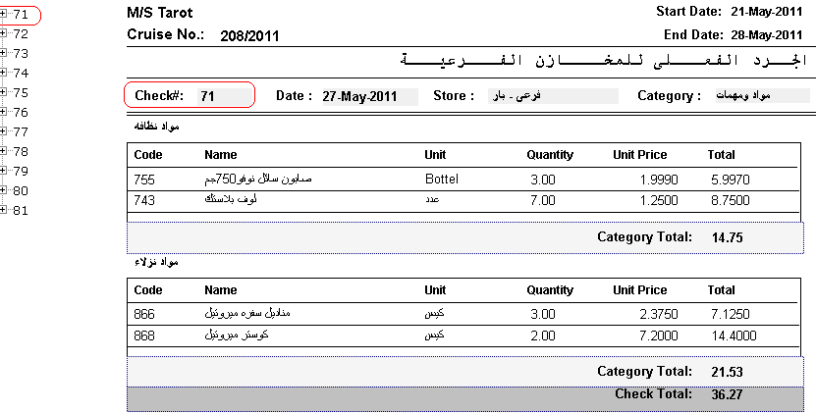

1. **Inventory Start Credit**

**تقرير يعطى رصيد اول المدة فى كل مخزن**

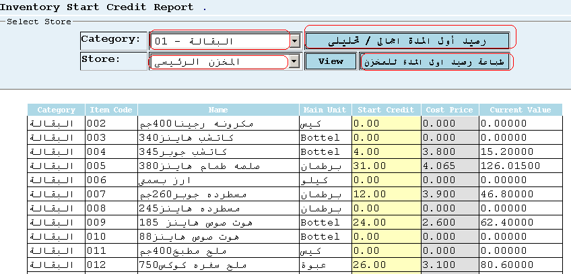

* **هذا التقرير يحتوى على التقارير الفرعية التالية :-**
* **"رصيد اول المدة اجمالى / تحليلى" لجميع المخازن ويظهر فقط الاصناف التى لها رصيد اول المدة اكبر من الصفر .**

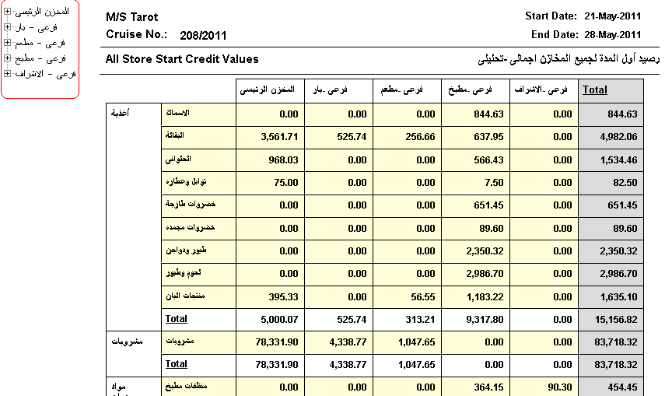

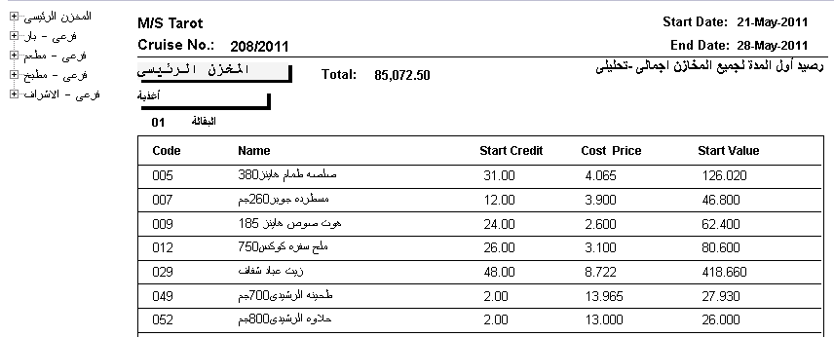

* **"طباعة رصيد اول المدة للمخزن بالكامل" .**

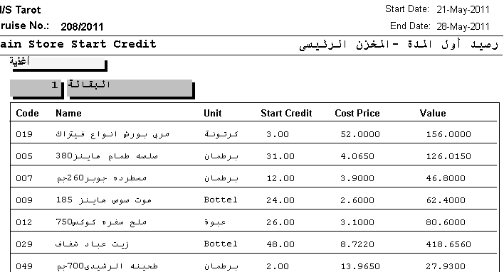

1. **Inventory Current Credit**

* **تقرير يعطى رصيد نهاية المدة (الرصيد الحالى) فى كل مخزن**
* **هذا التقرير يحتوى على التقارير الفرعية التالية :-**
* **"رصيد نهاية المدة اجمالى / تحليلى" لجميع المخازن ويظهر فقط الاصناف التى لها رصيد نهاية المدة اكبر من الصفر .**
* **"طباعة رصيد نهاية المدة للمخزن بالكامل" ويظهر الاصناف التى وصل رصيدها فى المخزن الى الصفر.**

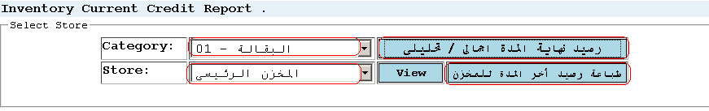

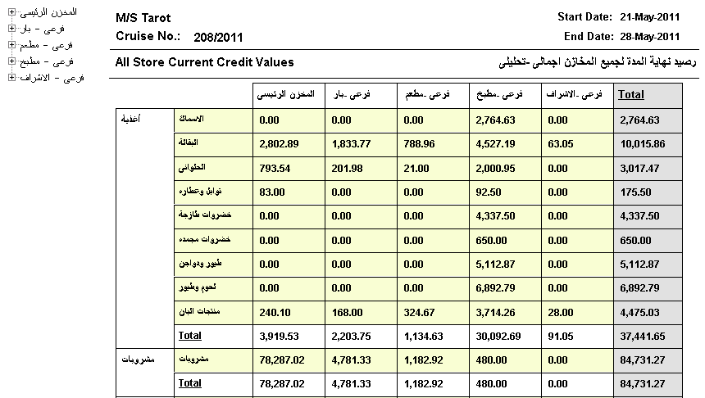

1. **Inventory Consumption**

* **تقرير يعطى بيان بالكميات المستهلكة وقيمة الاستهلاك فى المخازن الفرعية .**
* **هذا التقرير يحتوى على التقارير الفرعية التالية :-**
* **"استهلاكات المخازن الفرعية اجمالى / تحليلى" لجميع المخازن ويظهر فقط الاصناف التى لها استهلاكات اكبر من الصفر .**
* **"طباعة استهلاكات المخزن بالكامل" ويظهر الاصناف التى وصل استهلاكها فى المخزن اقل من الصفر .**

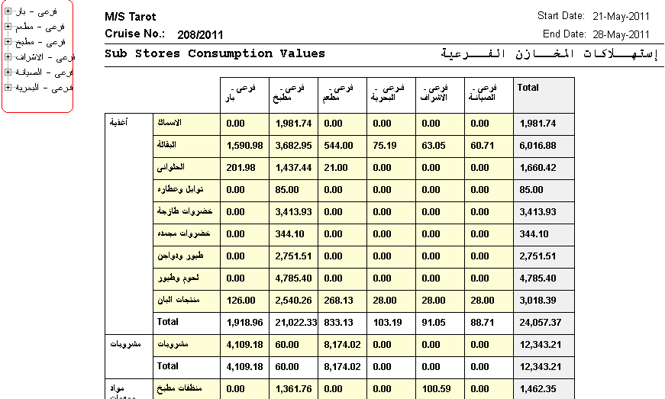

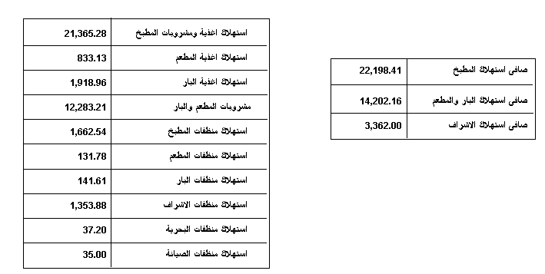

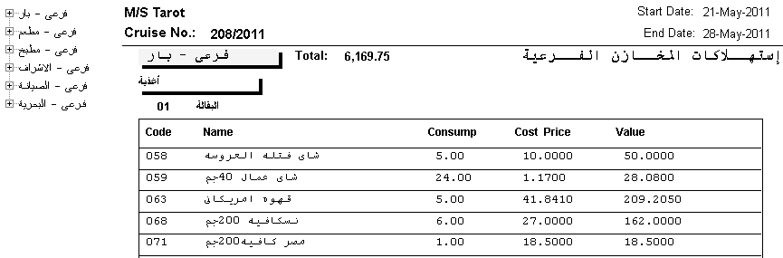

1. **Item Movement**

* **هذا التقرير يعطى حركة صنف فى مخزن خلال الرحلة من حيث :-**

**رصيد اول المدة – الاضافات – التحويلات الداخلية – التحويلات الخارجية – البيع على شيكات البار والمطعم – الرصيد الحالى بالوحدة الكبرى والوحدة الصغرى .**

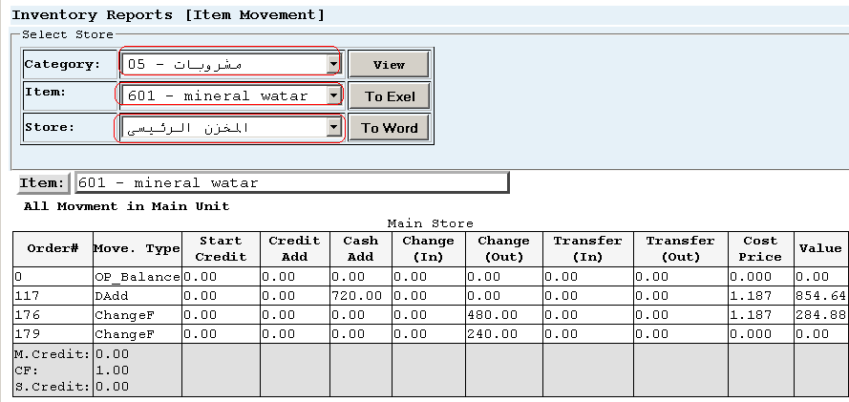

1. **Inventory All Reports**

* **هذا التقرير يحتوى على التقارير الفرعية التالية:-**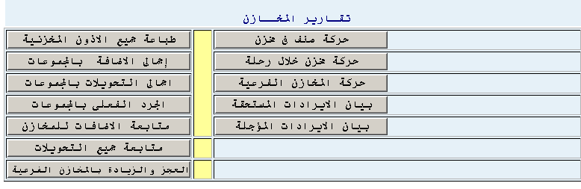

**ملحوظة :-**

* **عند عمل بداية رحلة جديدة من الجزء الخاص بحسابات المخازن يتم:-**
* **ترحيل الرصيد الحالى بالمخزن الرئيسى الى رصيد بداية المدة فى الرحلة الجديدة تلقائيا من النظام .**
* **الرصيد الحالى بالمخزن الرئيسى = رصيد اول المدة + الاضافات - التحويلات**
* **ترحيل الجرد الفعلى للمخازن الفرعية الى رصيد بداية المدة فى الرحلة الجديدة تلقائيا من النظام**